DUOC UC
Taller de Base de Datos
INFORME EVALUACIÓN PARCIAL 2 (EP2)
Procedimientos, funciones, packages y triggers en Oracle PL/SQL
Proyecto TechMarket SpA – Sistema de fidelización de clientes
Asignatura: BDY1103 – Taller de Base de Datos
Profesor: Leonel Octavio Garay Burgos
Integrantes
Max Herrera
Danyer Cordova
Pablo Quintino
Octubre de 2026
Índice
1. Introducción 3
1.1 Descripción 3
1.2 Alcance 3
1.3 Tecnologías utilizadas 3
1.4 Contexto de negocio 4
1.5 Datos a procesar e información a generar 4
2. Desarrollo de procedimientos y funciones 6
2.1 Definición 6
2.2 Ventajas y desventajas 6
2.3 Propósito dentro del proyecto 6
2.4 Demostración de funciones 7
2.5 Demostración de procedimientos 10
2.6 Procesamiento masivo 12
2.7 Verificación de los objetos creados 12
3. Desarrollo de packages 14
3.1 Definición 14
3.2 Ventajas y desventajas 14
3.3 Organización del código 14
3.4 Relación con procedimientos y funciones 15
3.5 Demostración de elementos públicos 15
3.6 Demostración de elementos privados 16
4. Desarrollo de triggers 18
4.1 Definición 18
4.2 Ventajas y desventajas 18
4.3 Propósito dentro del proyecto 18
4.4 Diseño del compound trigger 18
4.5 Demostración a nivel de sentencia y de fila 19
4.6 Manejo de excepciones asociado 20
4.7 Integración de todos los objetos 20
5. Conclusión 21
5.1 Resumen 21
5.2 Impacto 21
5.3 Recomendaciones 21
Anexo A: Código completo del script EP2 (script_EP2_completo.sql) 22
Anexo B: Script de pruebas y evidencias (test_EP2_evidencias.sql) 29
Anexo C: Script maestro EP1 (script_maestro.sql) 34
Anexo D: Capturas de pruebas individuales (Danyer Cordova) 55
Anexo E: Diagramas 56

1. Introducción
Desarrollado por: Max Herrera

1.1 Descripción
Este informe documenta la segunda etapa del sistema de fidelización de TechMarket SpA. En la primera evaluación (EP1) se construyó la base de datos, la lógica de categorías y un procesamiento de beneficios con RECORD, VARRAY, cursores, excepciones y un trigger de auditoría. En esta etapa esa base se amplía con subprogramas almacenados reutilizables (funciones y procedimientos), un package que separa lo público de lo privado y un conjunto de triggers que auditan los cambios sobre la bitácora de beneficios.
Cada objeto se explica desde su teoría, se justifica dentro del proyecto y se demuestra con capturas tomadas en Oracle SQL Developer. El código completo y los diagramas están en los anexos.

1.2 Alcance
El trabajo cubre cuatro tipos de objetos, todos creados sobre el modelo de datos de EP1 sin modificar tablas ni datos:
- Funciones: tres funciones nuevas, dos sin parámetros y una con cuatro parámetros, usables en SELECT y en bloques PL/SQL.
- Procedimientos: tres procedimientos nuevos (sin parámetros, con parámetros IN/OUT y uno de procesamiento masivo).
- Package: techmarket_beneficios, con elementos públicos (constantes, excepción, funciones y procedimientos) y privados (un formateador de montos y un validador de período).
- Triggers: un compound trigger de auditoría (sentencia y fila) y un trigger de sentencia para borrados masivos.
Quedan fuera del alcance una interfaz de usuario, la carga automática de ventas y cualquier cambio en las reglas de negocio. Los resultados se calculan para el período agosto de 2026 (1 al 31 de agosto).

1.3 Tecnologías utilizadas
Tecnología | Uso en el proyecto
Oracle Database | Motor de base de datos donde residen tablas, secuencias de identidad y objetos PL/SQL.
SQL y PL/SQL | Lenguaje de consultas y lenguaje procedural para funciones, procedimientos, packages y triggers.
Oracle SQL Developer | Entorno de ejecución de scripts y de captura de evidencias (conexión con usuario SYSTEM).
DBMS_OUTPUT | Salida de mensajes para mostrar en las capturas el orden de ejecución de los triggers y procedimientos.
Microsoft Word | Elaboración de este informe.

1.4 Contexto de negocio
TechMarket SpA vende productos tecnológicos en tres sucursales: Antonio Varas (10, Providencia), Plaza Oeste (20, Cerrillos) y Viña Centro (30, Viña del Mar). Para fidelizar a sus clientes, la empresa clasifica a cada uno según lo que compra en un período y le asigna un porcentaje de beneficio. La regla se resume así:
Categoría | Total comprado en el período | Beneficio
BRONZE | menor a $300.000 | 5%
SILVER | desde $300.000 y menor a $700.000 | 10%
GOLD | desde $700.000 y menor a $1.500.000 | 15%
PLATINUM | $1.500.000 o más | 20%

El problema que resuelve el sistema es doble: calcular esa categoría de forma consistente en todas las sucursales y dejar constancia de cada cálculo y de cada cambio posterior, de modo que se pueda saber quién modificó qué y cuándo.

1.5 Datos a procesar e información a generar
El modelo de datos (ver diagrama en el Anexo E, Figura 19) tiene siete tablas. Las cinco primeras son de origen operativo; las dos últimas almacenan el resultado del procesamiento.
Tabla | Contenido
SUCURSAL | 3 sucursales (10, 20 y 30).
CLIENTE | 5 clientes: 101 Ana Torres, 102 Pedro Díaz, 103 María Soto y 104 Carlos Rojas (ACTIVO) y 105 Sofía Pérez (INACTIVO).
PRODUCTO / DETALLE_VENTA | Catálogo de productos y líneas de cada venta.
VENTA | 10 ventas: 9 en agosto de 2026 (7 en la sucursal 10 y 2 en la 20) y una en septiembre (5020, $39.990). Suman $4.389.640.
BITACORA_BENEFICIOS | Resultado del procesamiento: una fila por cliente, sucursal y período, con cantidad de compras, total, categoría y porcentaje.
AUDITORIA_BENEFICIOS | Historial generado por los triggers: operación, usuario, fecha y valores anteriores y nuevos.

La información que se genera es, por un lado, el cálculo de categoría y beneficio por cliente y sucursal; por otro, los resúmenes agregados por categoría y la auditoría de cada cambio sobre la bitácora.

Base heredada de EP1
Antes de ampliar el sistema se verificó que los bloques de EP1 siguieran funcionando. La Figura 1 muestra el bloque con RECORD y VARRAY para el cliente 101 (3 compras en la sucursal 10 más una en la 20, total de $1.449.940, categoría GOLD, 15%). La Figura 2 muestra el bloque de cursores parametrizados con lazo anidado: cada cliente de la sucursal 10 con el detalle de sus ventas, el total y su categoría.
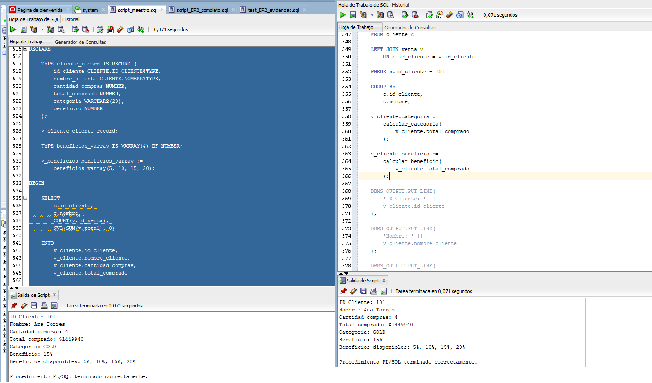
Figura 1: Bloque EP1 con RECORD y VARRAY para el cliente 101.
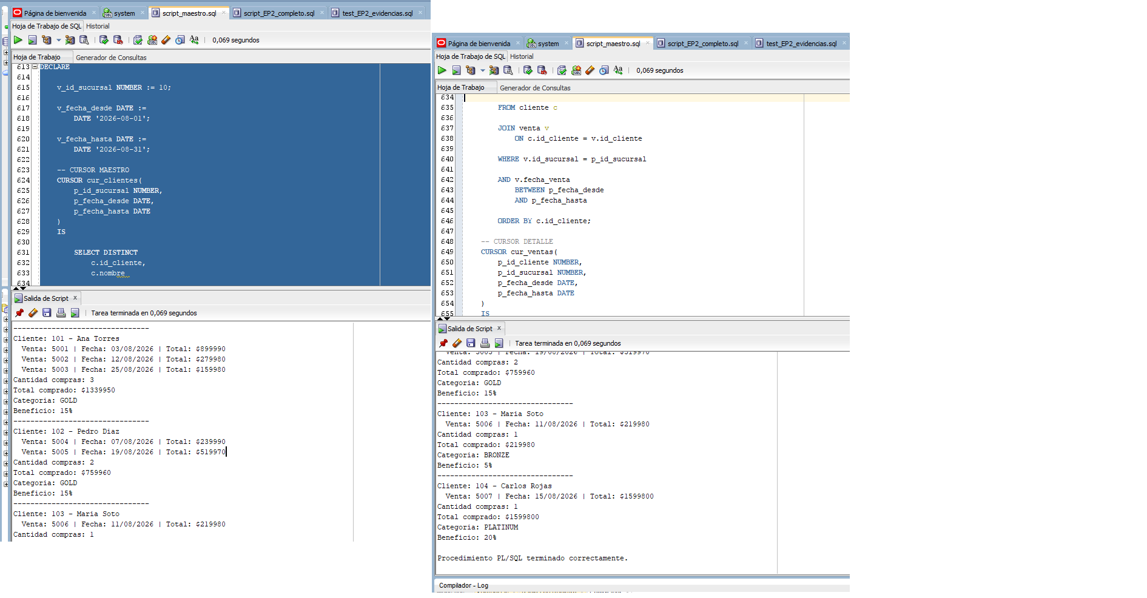
Figura 2: Bloque EP1 con cursores parametrizados y lazo anidado (sucursal 10, agosto 2026).

2. Desarrollo de procedimientos y funciones

2.1 Definición
Desarrollado por: Pablo Quintino (funciones) y Max Herrera (procedimientos)
Una función almacenada es un subprograma PL/SQL guardado en la base de datos que recibe cero o más parámetros y devuelve un único valor mediante RETURN. Como entrega un valor, puede usarse dentro de una sentencia SQL (en el SELECT, el WHERE o el ORDER BY) y dentro de otros bloques PL/SQL.
Un procedimiento almacenado también vive en la base de datos, pero está pensado para ejecutar acciones: insertar o modificar datos, recorrer conjuntos de filas, mostrar mensajes. No devuelve un valor con RETURN, aunque puede entregar resultados mediante parámetros OUT. Se invoca con EXEC o desde otro bloque PL/SQL, no desde un SELECT.

2.2 Ventajas y desventajas
Ventajas | Desventajas
Reutilización: la regla se escribe una vez y la usan todos los programas. | La lógica queda dentro de la base de datos y depende de Oracle (menor portabilidad).
Centralización: un cambio de regla se hace en un solo lugar. | Depurar es más lento que en un lenguaje de aplicación.
Menos tráfico entre aplicación y base: el cálculo ocurre donde están los datos. | Una función dentro de un SELECT se ejecuta por cada fila; con muchos datos puede volverse costosa.
Seguridad: se puede dar permiso de ejecución sin dar acceso a las tablas. | Si cambia una tabla o un subprograma, los objetos que dependen de él se invalidan y deben recompilarse.

2.3 Propósito dentro del proyecto
Los subprogramas separan el cálculo de la presentación: las funciones responden “cuánto” y “qué categoría”, y los procedimientos ejecutan el proceso completo. Los objetos que componen esta parte son:
Objeto | Tipo | Parámetros | Propósito
calcular_categoria / calcular_beneficio | Función (EP1) | 1 | Devuelven categoría y porcentaje según el total comprado.
procesar_beneficios (standalone) | Procedimiento (EP1) | 3 | Procesa una sucursal recorriendo clientes fila a fila.
fn_clientes_activos | Función | Sin parámetros | Cuenta los clientes con estado ACTIVO.
fn_ventas_totales | Función | Sin parámetros | Suma el total de todas las ventas.
fn_total_cliente | Función | 4 | Total de un cliente en un período; sucursal NULL equivale a todas.
pr_resumen_general | Procedimiento | Sin parámetros | Resume la bitácora por categoría.
pr_obtener_resumen_cliente | Procedimiento | 4 IN, 4 OUT | Entrega cantidad, total, categoría y beneficio de un cliente.
pr_procesar_todas_sucursales | Procedimiento | 2 | Procesa masivamente todas las sucursales.

2.4 Demostración de funciones
Desarrollado por: Pablo Quintino

2.4.1 Funciones sin parámetros
fn_clientes_activos cuenta los clientes con estado ACTIVO y fn_ventas_totales suma la columna total de la tabla venta usando NVL para devolver 0 si no hay ventas. Ninguna recibe argumentos, por lo que se llaman directamente en un SELECT sobre dual. En la Figura 3 se obtienen 4 clientes activos y $4.389.640 en ventas totales. Este monto incluye la venta de septiembre, porque la función no filtra por fecha; el mismo valor aparece en el resumen de la Figura 7.
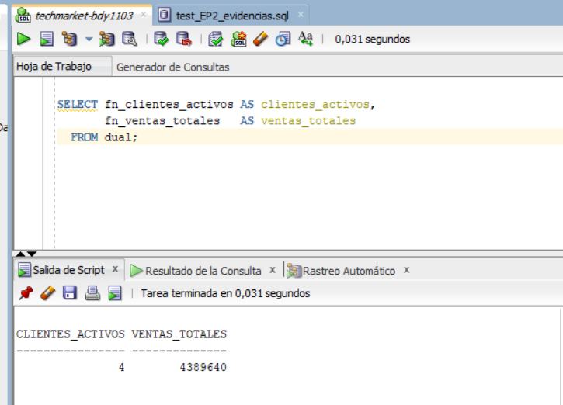
Figura 3: Funciones sin parámetros invocadas desde SELECT.

2.4.2 Funciones con parámetros
fn_total_cliente(p_id_cliente, p_id_sucursal, p_fecha_desde, p_fecha_hasta) suma las ventas de un cliente en un período. Si p_id_sucursal es NULL considera todas las sucursales, gracias a la condición (p_id_sucursal IS NULL OR id_sucursal = p_id_sucursal). La Figura 4 la usa en un SELECT masivo que cruza clientes con sucursales y aplica calcular_categoria y calcular_beneficio sobre cada total; solo se muestran las combinaciones con compras, que son seis: en la sucursal 10 los clientes 101 (GOLD, $1.339.950), 102 (GOLD, $759.960), 103 (BRONZE, $219.980) y 104 (PLATINUM, $1.599.800), y en la 20 los clientes 101 (BRONZE, $109.990) y 103 (SILVER, $319.970).
La Figura 5 muestra una prueba de valores límite con ocho montos, que confirma que cada umbral pertenece a la categoría superior: $299.999 es BRONZE y $300.000 es SILVER; $699.999 es SILVER y $700.000 es GOLD; $1.499.999 es GOLD y $1.500.000 es PLATINUM. También compara la función independiente con la del package para comprobar que ambas coinciden.
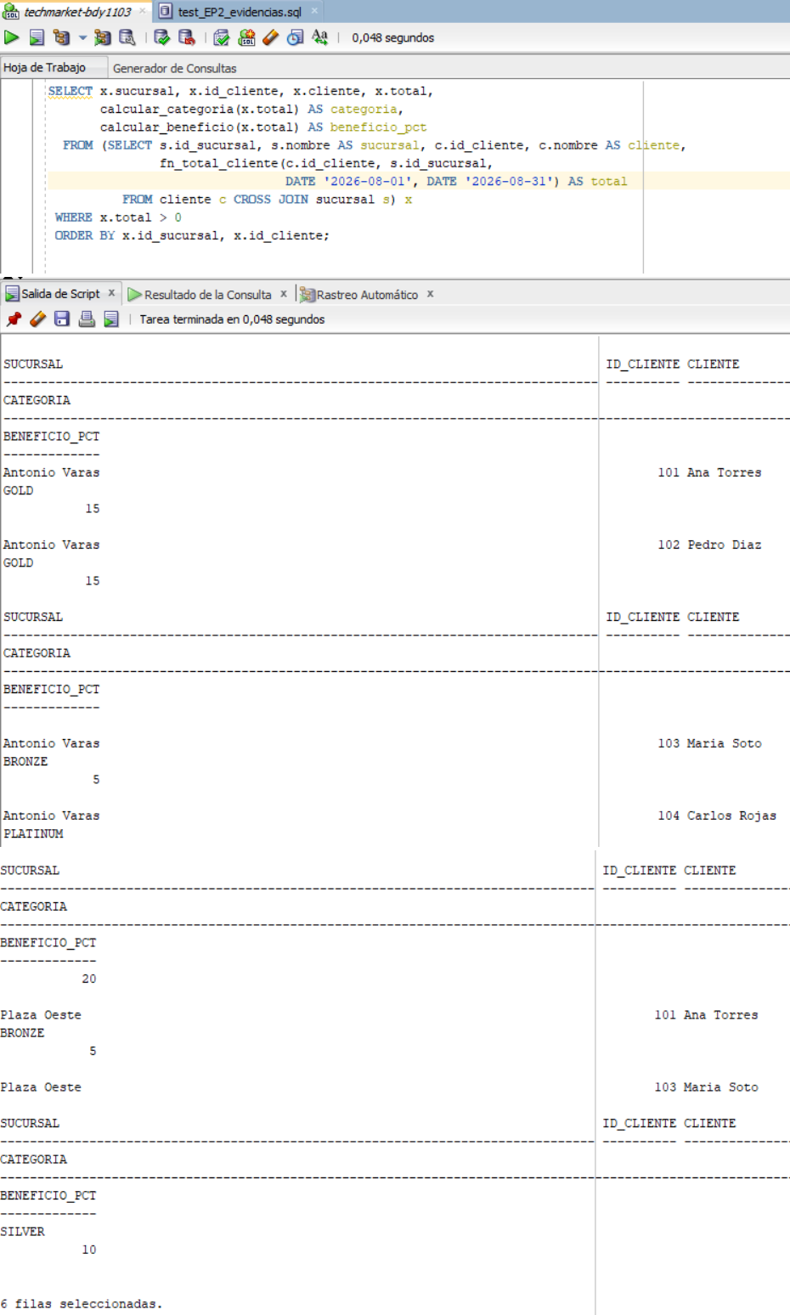
Figura 4: Funciones con parámetros en SELECT masivo (resultado de 6 filas, mostrado en tres tramos continuos).
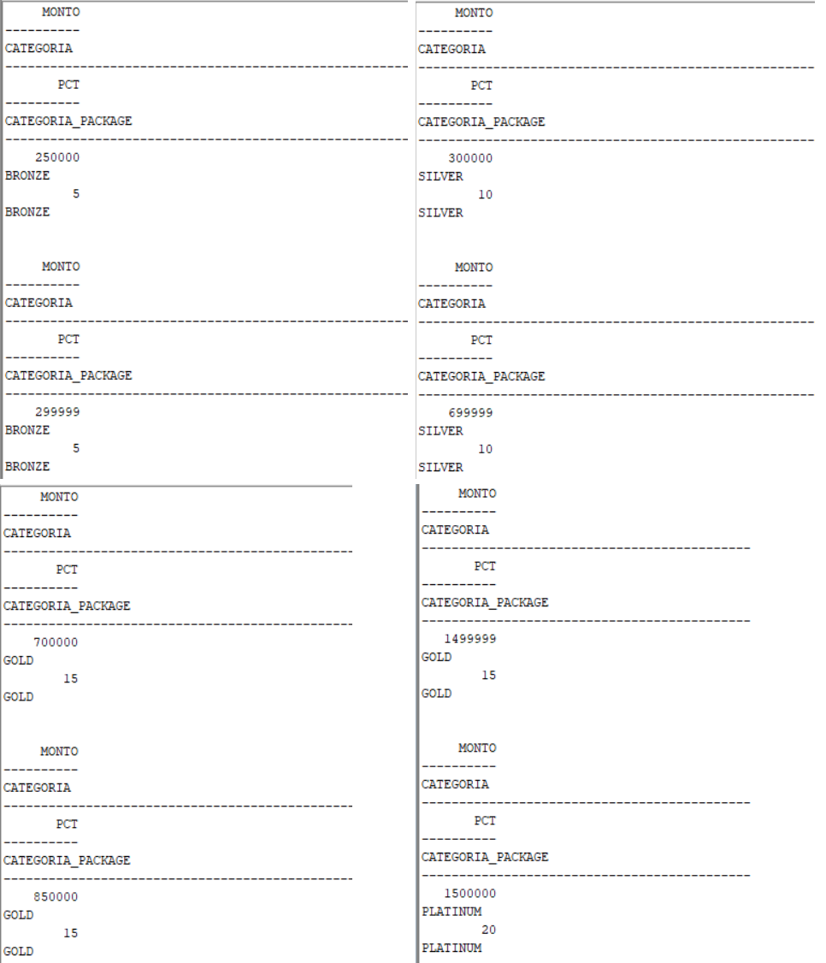
Figura 5: Prueba de valores límite: función independiente frente a la del package (8 valores, en cuatro tramos).

2.4.3 Uso desde otro bloque PL/SQL
Las funciones también se invocan desde PL/SQL. El bloque de la Figura 6 recorre los clientes activos, calcula con fn_total_cliente el total de agosto en todas las sucursales (pasando NULL) y clasifica con las funciones del package. Resultado: 101 GOLD con $1.449.940, 102 GOLD con $759.960, 103 SILVER con $539.950 y 104 PLATINUM con $1.599.800. Los totales de 101 y 103 son mayores que en la figura anterior porque aquí se suman ambas sucursales, y por eso 103 sube de BRONZE a SILVER.
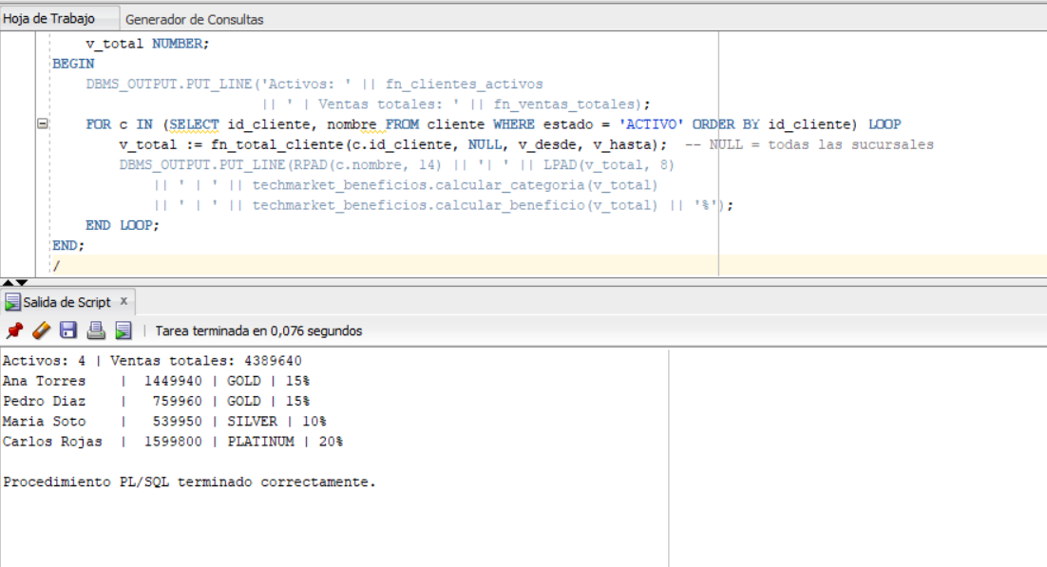
Figura 6: Funciones usadas desde un bloque PL/SQL (todas las sucursales).

2.5 Demostración de procedimientos
Desarrollado por: Max Herrera

2.5.1 Procedimiento sin parámetros
pr_resumen_general no recibe argumentos. Lee la bitácora con un solo SELECT … BULK COLLECT INTO hacia una colección de registros, agrupada por categoría y ordenada por porcentaje de beneficio, y luego la recorre para imprimir el resumen. Si la bitácora está vacía avisa y termina. Al final usa fn_clientes_activos y fn_ventas_totales, de modo que funciones y procedimiento trabajan juntos.
En la Figura 7 la bitácora contiene solo la sucursal 10: BRONZE 1 cliente ($219.980), GOLD 2 clientes ($2.099.910) y PLATINUM 1 cliente ($1.599.800), además de 4 clientes activos y $4.389.640 en ventas registradas.
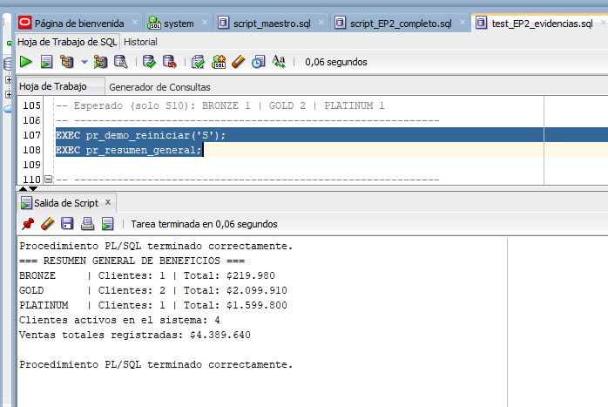
Figura 7: Ejecución de pr_resumen_general (procedimiento sin parámetros).

2.5.2 Procedimiento con parámetros IN y OUT, llamado desde PL/SQL
pr_obtener_resumen_cliente recibe cliente, sucursal y período (IN) y devuelve cantidad de compras, total, categoría y beneficio (OUT). Primero comprueba que el cliente exista; si no, lanza el error ORA-20002. Luego cuenta las ventas, obtiene el total con fn_total_cliente y clasifica con las funciones de categoría y beneficio.
La Figura 8 lo llama desde un bloque anónimo que recorre los clientes activos de la sucursal 10: el 101 tiene 3 compras por $1.339.950 (GOLD, 15%), el 102 tiene 2 por $759.960 (GOLD, 15%), el 103 una por $219.980 (BRONZE, 5%) y el 104 una por $1.599.800 (PLATINUM, 20%).
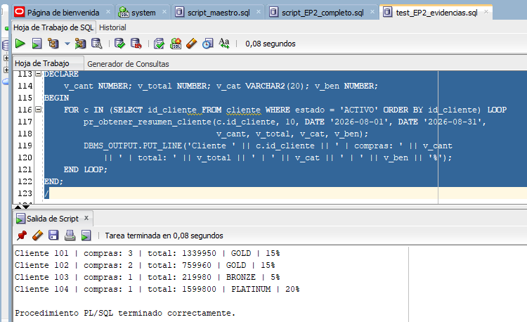
Figura 8: pr_obtener_resumen_cliente llamado desde un bloque PL/SQL con parámetros OUT.

2.6 Procesamiento masivo
Procesamiento masivo significa resolver un conjunto completo de filas con pocas sentencias en lugar de una operación por fila. Este proyecto lo aplica en dos niveles. Dentro de cada sucursal, procesar_beneficios del package usa un único INSERT … SELECT … GROUP BY (se detalla en la sección 3). A nivel de todo el sistema, pr_procesar_todas_sucursales(p_fecha_desde, p_fecha_hasta) recorre la tabla sucursal y delega en el package, sin que el usuario tenga que indicar sucursal por sucursal.
La Figura 9 lo ejecuta para agosto: la sucursal 10 registra 4 clientes, la 20 registra 2 y la 30 registra 0, con lo que la bitácora queda con 6 filas (GOLD, GOLD, BRONZE y PLATINUM en la 10; BRONZE y SILVER en la 20) y el procedimiento informa “Sucursales procesadas: 3”. Los identificadores parten en 21 porque la columna es de tipo IDENTITY y no se reinicia al borrar filas durante las pruebas. Los mensajes de trigger que aparecen en la salida se explican en la sección 4.
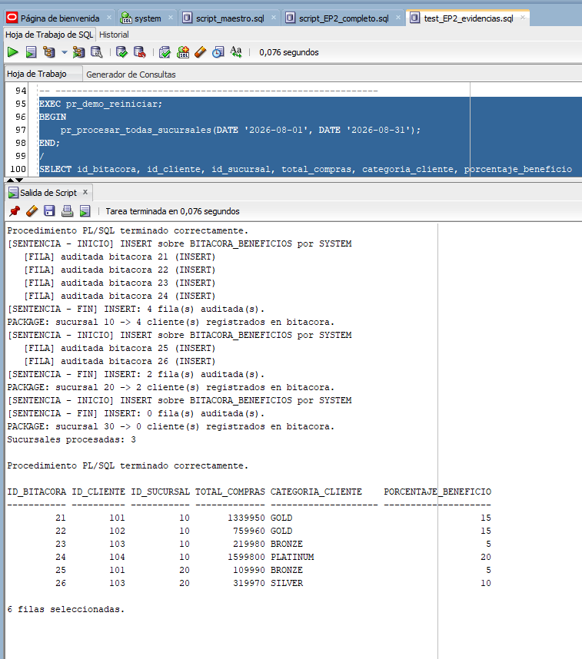
Figura 9: pr_procesar_todas_sucursales sobre las tres sucursales y contenido resultante de la bitácora.

2.7 Verificación de los objetos creados
Antes de tomar las demás evidencias se comprobó que todos los objetos compilaran. La Figura 10 lista los objetos del esquema: el package y su cuerpo, los procedimientos y los dos triggers figuran en estado VALID (20 filas en total), y la consulta a user_errors no devuelve filas, es decir, no hay errores de compilación. La lista incluye además funciones internas de Oracle (LOGMNR$…) porque la conexión es el usuario SYSTEM. La captura también muestra el procedimiento auxiliar pr_demo_reiniciar, que existe solo para dejar la bitácora limpia entre pruebas y no forma parte del sistema.
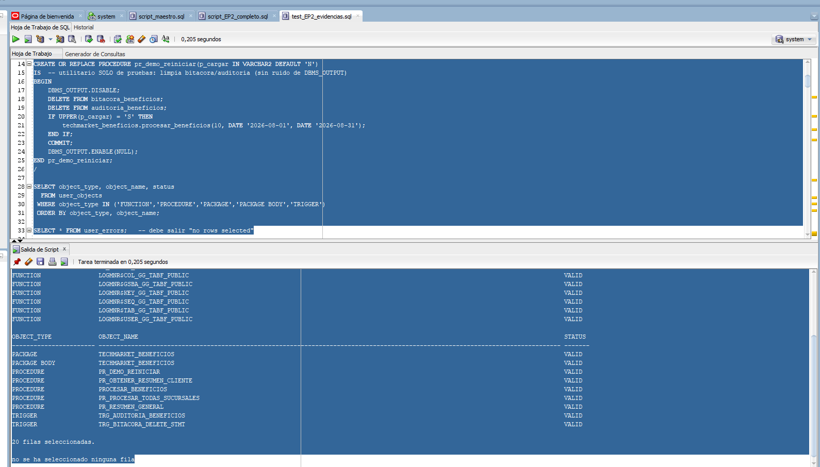
Figura 10: Objetos del esquema en estado VALID y ausencia de errores de compilación.

3. Desarrollo de packages
Desarrollado por: Pablo Quintino

3.1 Definición
Un package es un objeto de la base de datos que agrupa elementos PL/SQL relacionados (constantes, excepciones, funciones y procedimientos) y se compone de dos partes. La especificación declara lo público, es decir, lo que otros programas pueden usar. El cuerpo implementa lo declarado y puede contener elementos adicionales que no aparecen en la especificación; esos son privados y solo se pueden usar desde dentro del propio cuerpo.

3.2 Ventajas y desventajas
Ventajas | Desventajas
Encapsulamiento: lo privado se puede cambiar sin afectar a quienes usan lo público. | Al invocar un elemento se carga todo el package en memoria, aunque se necesite solo una función.
Orden: agrupa en un solo lugar la lógica de un mismo tema. | Modificar la especificación invalida a los objetos que la usan; el cuerpo se puede cambiar sin ese efecto.
Constantes y excepciones compartidas, definidas una sola vez. | Requiere más planificación inicial que escribir subprogramas sueltos.
Permite reducir dependencias: los programas dependen de la especificación, no de la implementación. | Si el package duplica lógica de objetos independientes, hay que mantenerlas sincronizadas.

3.3 Organización del código
El package techmarket_beneficios reemplaza al de EP1 y se organiza así:
Elemento | Visibilidad | Descripción
c_umbral_silver, c_umbral_gold, c_umbral_platinum | Público | Constantes con los umbrales 300.000, 700.000 y 1.500.000.
ex_periodo_invalido | Público | Excepción asociada a ORA-20001; otros bloques pueden capturarla por nombre.
calcular_categoria, calcular_beneficio | Público | Clasifican un total comprado usando las constantes de umbral.
procesar_beneficios | Público | Valida el período e inserta en la bitácora, con un solo INSERT … SELECT, a todos los clientes de la sucursal.
mostrar_resumen_cliente | Público | Imprime total, categoría y beneficio de un cliente, con el monto formateado.
fn_formatear_monto_privado | Privado | Da formato chileno al monto (por ejemplo, $1.339.950).
pr_validar_periodo | Privado | Lanza ORA-20001 si alguna fecha es nula o si la de inicio es posterior a la de fin.

Los dos elementos privados se escriben al inicio del cuerpo, antes de los públicos, porque PL/SQL exige declarar un subprograma antes de usarlo. Los umbrales se definen una sola vez como constantes, de manera que un cambio de regla se hace en un único punto del package.

3.4 Relación con procedimientos y funciones
El package no reemplaza a los subprogramas independientes, sino que se apoya en ellos y ellos en él. mostrar_resumen_cliente llama a la función independiente fn_total_cliente y a sus propias funciones de categoría y beneficio. En sentido contrario, pr_procesar_todas_sucursales y pr_demo_reiniciar llaman a techmarket_beneficios.procesar_beneficios. Las funciones calcular_categoria y calcular_beneficio de EP1 siguen existiendo como objetos independientes, y el package ofrece su propia versión; la comparación de la Figura 5 muestra que ambas dan el mismo resultado. El diagrama de dependencias (Anexo E, Figura 20) resume todas estas relaciones.

3.5 Demostración de elementos públicos
La Figura 11 ejecuta primero DESC techmarket_beneficios, que lista únicamente los cuatro subprogramas públicos (calcular_categoria, calcular_beneficio, procesar_beneficios y mostrar_resumen_cliente). Después, un bloque anónimo lee las constantes públicas (300000, 700000 y 1500000), obtiene la categoría de 850000 (GOLD) y llama a mostrar_resumen_cliente para los clientes 101 y 104, con salidas “Cliente 101 | Total: $1.339.950 | GOLD | 15%” y “Cliente 104 | Total: $1.599.800 | PLATINUM | 20%”. El formato con puntos viene del elemento privado, que el bloque usa de forma indirecta.
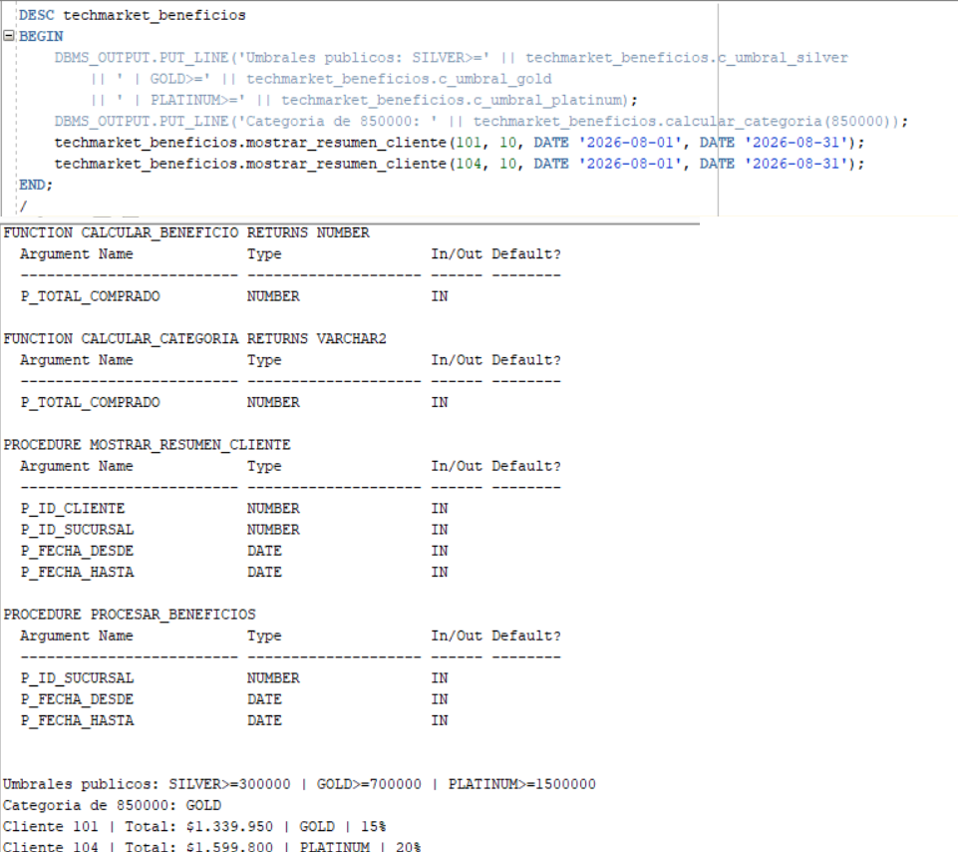
Figura 11: DESC del package y uso de elementos públicos.

3.6 Demostración de elementos privados
Para comprobar que lo privado es inaccesible, la Figura 12 intenta llamar a techmarket_beneficios.fn_formatear_monto_privado(1000) desde fuera del package. Se usa EXECUTE IMMEDIATE para que el error se produzca al ejecutar y pueda mostrarse capturado; Oracle responde con el error de compilación PLS-00302 (el componente debe declararse), porque ese nombre no está en la especificación. Una segunda consulta a user_source confirma que fn_formatear_monto_privado y pr_validar_periodo aparecen únicamente en el PACKAGE BODY (3 y 4 líneas respectivamente) y no en la especificación. El mensaje capturado es “ORA-06550: línea 1, columna 50 – PLS-00302: el componente ‘FN_FORMATEAR_MONTO_PRIVADO’ se debe declarar”.
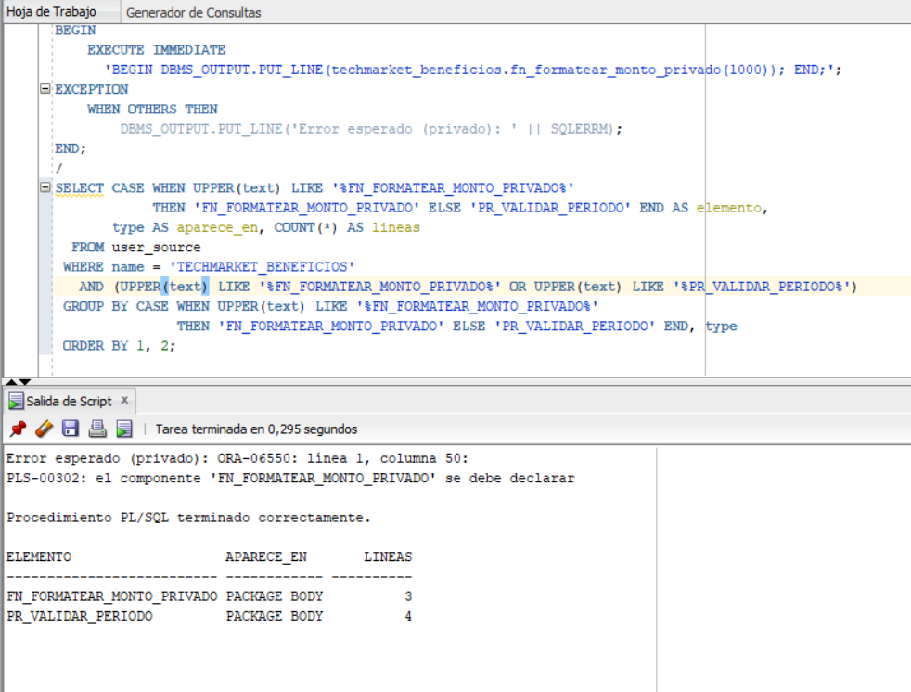
Figura 12: Intento de acceso a un elemento privado y búsqueda en USER_SOURCE.

4. Desarrollo de triggers
Desarrollado por: Danyer Cordova

4.1 Definición
Un trigger es un bloque PL/SQL asociado a una tabla que Oracle ejecuta automáticamente cuando ocurre un evento (INSERT, UPDATE o DELETE). Según su nivel puede ser de sentencia, que se ejecuta una vez por sentencia SQL sin importar cuántas filas afecte, o de fila (FOR EACH ROW), que se ejecuta una vez por cada fila y puede leer los valores :OLD y :NEW. Un compound trigger reúne varios momentos de ejecución (antes y después, a nivel de sentencia y de fila) en un solo objeto y permite compartir variables entre ellos durante la misma sentencia.

4.2 Ventajas y desventajas
Ventajas | Desventajas
La auditoría ocurre siempre, sin depender de que cada programa se acuerde de registrarla. | Se ejecutan de forma implícita, lo que dificulta entender y depurar qué ocurre tras una sentencia.
Garantizan reglas desde la base de datos, sea cual sea el origen del cambio. | Un trigger de fila en una operación masiva se ejecuta N veces y suma costo.
El compound trigger evita varios triggers dispersos y comparte estado entre sus secciones. | Pueden encadenarse con otros triggers y generar errores como el de tabla mutante si se diseñan mal.

4.3 Propósito dentro del proyecto
Los triggers responden a la necesidad de saber quién modificó la bitácora de beneficios y cómo cambió la categoría de un cliente:
Trigger | Nivel / evento | Función
trg_auditoria_beneficios | Compound: sentencia y fila; INSERT y UPDATE | Guarda en auditoria_beneficios una fila por cada fila insertada o modificada, con usuario, fecha, categoría y total anterior y nuevo.
trg_bitacora_delete_stmt | Sentencia; AFTER DELETE | Registra una sola marca “DELETE” por cada sentencia de borrado, sin importar cuántas filas elimine.

4.4 Diseño del compound trigger
trg_auditoria_beneficios se declara como FOR INSERT OR UPDATE ON bitacora_beneficios … COMPOUND TRIGGER y tiene tres secciones. Comparten dos variables: g_operacion (texto con INSERT o UPDATE) y g_filas (contador de filas).
- BEFORE STATEMENT: se ejecuta una vez antes de la sentencia. Pone el contador en cero, determina si la operación es INSERT o UPDATE y muestra “[SENTENCIA - INICIO]”.
- AFTER EACH ROW: se ejecuta por cada fila. Inserta en auditoria_beneficios los valores :OLD y :NEW de categoría y total, suma uno al contador y muestra “[FILA] auditada bitacora N”.
- AFTER STATEMENT: se ejecuta una vez al terminar. Muestra “[SENTENCIA - FIN]” con la cantidad de filas auditadas.
La auditoría real ocurre en la sección de fila; las secciones de sentencia solo inicializan y reportan. En un INSERT, :OLD es nulo, por lo que la categoría y el total anteriores quedan vacíos en la auditoría. El trigger conserva el nombre del trigger de fila de EP1: el script lo elimina y lo crea de nuevo, de modo que no queden dos triggers auditando el mismo evento. Los mensajes con DBMS_OUTPUT se dejaron para poder evidenciar el orden de ejecución.

4.5 Demostración a nivel de sentencia y de fila
Las pruebas de esta sección están definidas en las secciones E09 a E14 del script de pruebas (Anexo B). La ejecución real sobre el esquema del proyecto está documentada en la Figura 9 y la Figura 13. Las capturas individuales de Danyer, hechas en un entorno de pruebas propio, se incluyen en el Anexo D (Figura 14 a Figura 18).

4.5.1 INSERT masivo: una sentencia, cuatro filas
techmarket_beneficios.procesar_beneficios inserta en la bitácora a todos los clientes de la sucursal con un único INSERT. Para la sucursal 10 el comportamiento esperado (sección E09 del script) es un mensaje de INICIO, cuatro líneas “[FILA]” y un “FIN: 4 fila(s) auditada(s)”, con cuatro registros de operación INSERT en la auditoría. Ese patrón se observa en la Figura 9 (sección 2.6): por cada sucursal aparece un INICIO, tantas líneas de fila como registros insertados y un FIN. En la sucursal 30, que no tiene ventas, el INSERT afecta 0 filas y el trigger igualmente imprime INICIO y “FIN: 0 fila(s)” sin ninguna línea de fila. La Figura 14 muestra además la tabla de auditoría con un registro INSERT y uno UPDATE, con categoría y total anterior y nuevo.

4.5.2 Contraste: procedimiento con LOOP
El procedimiento procesar_beneficios independiente de EP1 inserta con un LOOP, una sentencia por cliente. La prueba E10 del script espera, por eso, que el par INICIO/FIN aparezca cuatro veces, cada una con una sola fila. El resultado en datos es el mismo que en el INSERT masivo; cambia la cantidad de sentencias y, con ello, las veces que se dispara el nivel de sentencia. La Figura 15 ilustra el mismo concepto con un bucle de cuatro iteraciones.

4.5.3 UPDATE multifila
La prueba E11 simula un ajuste de +20% por ventas tardías sobre las cuatro filas de la sucursal 10 en una sola sentencia UPDATE. Se espera una sección INICIO, cuatro líneas de fila y un FIN, y cuatro registros UPDATE en la auditoría. El cliente 101 debería pasar de GOLD a PLATINUM al subir su total de $1.339.950 a $1.607.940; los otros tres mantienen su categoría. La prueba termina con ROLLBACK para dejar la bitácora limpia. La Figura 16 muestra un UPDATE sobre una fila y su registro de auditoría con la categoría anterior (BRONZE) y la nueva (SILVER).

4.5.4 UPDATE que no afecta filas
Un UPDATE cuya condición no se cumple (id_sucursal = 999) permite distinguir los dos niveles. La prueba E12 espera que los mensajes de sentencia (INICIO y “FIN: 0 fila(s)”) aparezcan, porque la sentencia se ejecutó, pero que no haya líneas de fila, porque no hubo filas que procesar, y que el conteo de auditoría siga igual. La Figura 17 muestra la sentencia y un conteo de auditoría de 0 en el entorno individual.

4.5.5 Trigger de sentencia simple en DELETE
El compound trigger no cubre DELETE, porque está declarado solo para INSERT y UPDATE. Para los borrados se usa trg_bitacora_delete_stmt, un trigger de sentencia AFTER DELETE. En la prueba E13 se borran las cuatro filas de la sucursal 10 con un único DELETE: se espera un solo mensaje y una única fila con operación DELETE en la auditoría (con id_bitacora nulo, porque la marca corresponde a la sentencia y no a una fila). Esto contrasta con el compound trigger, que deja un registro por fila.

4.6 Manejo de excepciones asociado
El package define la excepción pública ex_periodo_invalido, vinculada con PRAGMA EXCEPTION_INIT al código -20001 que lanza el validador privado. La prueba E14 llama a pr_procesar_todas_sucursales con fechas invertidas y un bloque externo captura la excepción por su nombre; en la segunda parte consulta el cliente 999 con pr_obtener_resumen_cliente, que responde con el error personalizado ORA-20002. La Figura 18 muestra el mismo mecanismo de captura de excepciones con un bloque EXCEPTION … WHEN ZERO_DIVIDE.

4.7 Integración de todos los objetos
Desarrollado por: Max Herrera
Como prueba final se ejecutó el flujo completo: limpiar la bitácora, procesar las tres sucursales con pr_procesar_todas_sucursales y consultar el resultado con pr_resumen_general. La Figura 13 muestra, en la parte superior, la secuencia de mensajes del trigger por sucursal; luego el detalle de la bitácora con sus 6 filas (Antonio Varas: Ana Torres $1.339.950 GOLD, Pedro Díaz $759.960 GOLD, María Soto $219.980 BRONZE y Carlos Rojas $1.599.800 PLATINUM; Plaza Oeste: Ana Torres $109.990 BRONZE y María Soto $319.970 SILVER), unido con la tabla de auditoría para contar los registros de cada fila; y al final el resumen por categoría: BRONZE 2 clientes ($329.970), SILVER 1 ($319.970), GOLD 2 ($2.099.910) y PLATINUM 1 ($1.599.800), con 4 clientes activos y $4.389.640 en ventas. Así se comprueba que funciones, procedimientos, package y triggers operan en conjunto.
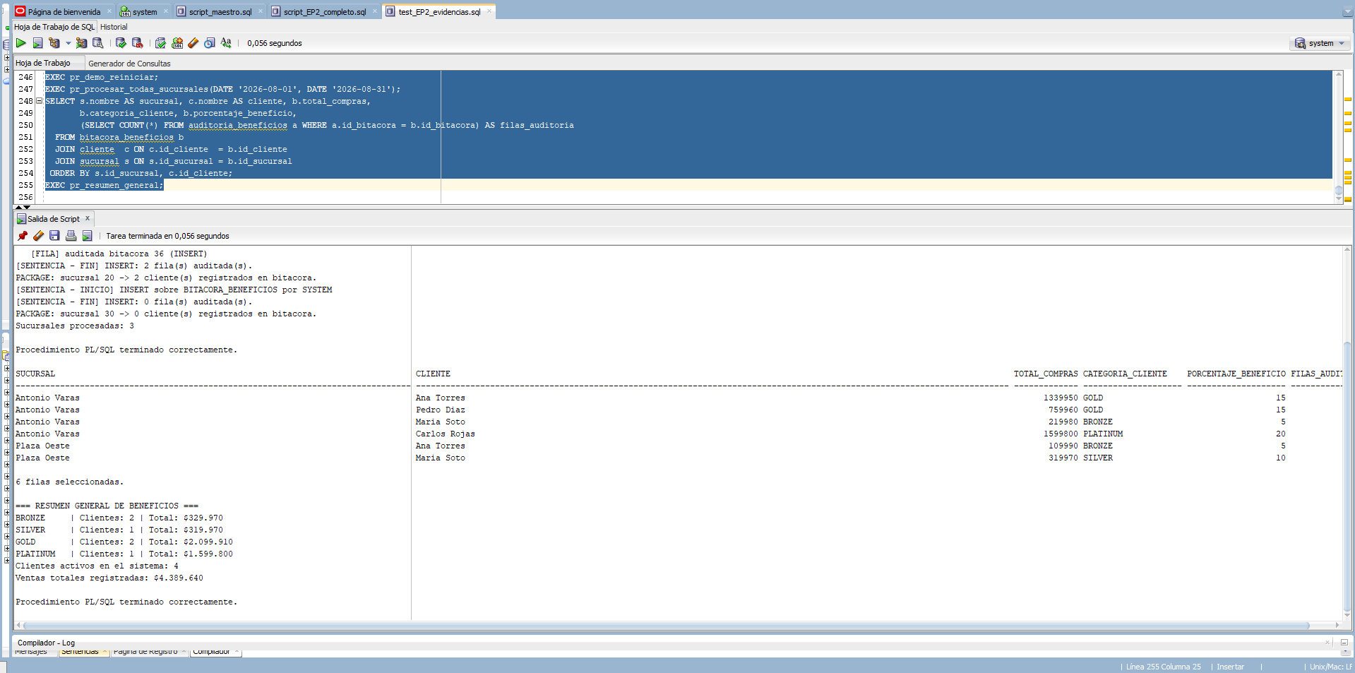
Figura 13: Prueba de integración extremo a extremo: procesamiento, bitácora, auditoría y resumen.

5. Conclusión
Desarrollado por: Max Herrera, con aportes de Pablo Quintino y Danyer Cordova

5.1 Resumen
En esta evaluación se amplió el sistema de fidelización de TechMarket con tres funciones, tres procedimientos, un package con elementos públicos y privados y dos triggers. Las funciones entregan los totales y la categoría y se pueden usar tanto en consultas como en bloques PL/SQL; los procedimientos ejecutan el proceso completo, incluido el masivo por sucursales; el package ordena la lógica y oculta lo que no debe ser accesible; y el compound trigger audita cada cambio de la bitácora y permite ver la diferencia entre el nivel de sentencia y el de fila. Todos los objetos compilan sin errores.

5.2 Impacto
- Consistencia: la regla de categorías vive en un solo package, con umbrales definidos como constantes.
- Rendimiento: el procesamiento con un solo INSERT … SELECT reduce las sentencias y los disparos del trigger de sentencia, frente al LOOP de EP1.
- Trazabilidad: cada alta o modificación de la bitácora queda registrada con usuario, fecha y valores anteriores y nuevos.
- Mantenibilidad: al separar interfaz pública e implementación, es posible cambiar el formato de salida o la validación sin afectar a quienes usan el package.

5.3 Recomendaciones
- Unificar la regla de categorías: hoy conviven las funciones independientes de EP1 y las del package; conviene que las primeras deleguen en el package para no mantener la regla en dos lugares.
- Impedir procesar dos veces el mismo período: la bitácora no tiene restricción única por cliente, sucursal y período, por lo que ejecutar el proceso dos veces duplicaría filas.
- Retirar los mensajes de DBMS_OUTPUT de los triggers en un ambiente productivo; se incluyeron solo para evidenciar el orden de ejecución.
- Evaluar si se necesita auditoría por fila de los borrados; hoy un DELETE masivo deja una sola marca.
- Trabajar en un esquema propio de la aplicación en lugar del usuario SYSTEM, para separar los objetos del proyecto de los del sistema.

Anexo A: Código completo del script EP2 (script_EP2_completo.sql)
Desarrollado por: Pablo Quintino (funciones y package), Danyer Cordova (triggers) y Max Herrera (revisión)
-- ============================================================
-- TechMarket SpA | BDY1103 | EP2 - script_EP2_completo.sql
-- Requisito: haber ejecutado antes 05_Entrega/script_maestro.sql
-- Re-ejecutable: todo es CREATE OR REPLACE (+ DROP protegido).
-- Orden: funciones -> package -> procedimientos -> triggers.
-- Autores: Pablo (secciones 1-3), Danyer (4), Max (revision)
-- ============================================================
SET SERVEROUTPUT ON SIZE UNLIMITED;

-- Verificacion de requisitos (tablas y objetos de EP1)
DECLARE
v NUMBER;
BEGIN
SELECT COUNT(*) INTO v FROM user_objects
WHERE object_name IN ('CALCULAR_CATEGORIA','PROCESAR_BENEFICIOS','BITACORA_BENEFICIOS','AUDITORIA_BENEFICIOS');
IF v < 4 THEN
RAISE_APPLICATION_ERROR(-20999, 'Ejecute primero script_maestro.sql');
END IF;
END;
/

-- ============================================================
-- 1. FUNCIONES ALMACENADAS NUEVAS (usables en SELECT y en PL/SQL)
-- ============================================================

-- 1.1 SIN parametros
CREATE OR REPLACE FUNCTION fn_clientes_activos
RETURN NUMBER
IS
v_cantidad NUMBER;
BEGIN
SELECT COUNT(*) INTO v_cantidad
FROM cliente
WHERE estado = 'ACTIVO';
RETURN v_cantidad;
END fn_clientes_activos;
/

CREATE OR REPLACE FUNCTION fn_ventas_totales
RETURN NUMBER
IS
v_total NUMBER;
BEGIN
SELECT NVL(SUM(total), 0) INTO v_total FROM venta;
RETURN v_total;
END fn_ventas_totales;
/

-- 1.2 CON parametros. p_id_sucursal NULL = todas las sucursales.
CREATE OR REPLACE FUNCTION fn_total_cliente(
p_id_cliente IN NUMBER,
p_id_sucursal IN NUMBER,
p_fecha_desde IN DATE,
p_fecha_hasta IN DATE
)
RETURN NUMBER
IS
v_total NUMBER;
BEGIN
SELECT NVL(SUM(total), 0)
INTO v_total
FROM venta
WHERE id_cliente = p_id_cliente
AND (p_id_sucursal IS NULL OR id_sucursal = p_id_sucursal)
AND fecha_venta BETWEEN p_fecha_desde AND p_fecha_hasta;
RETURN v_total;
END fn_total_cliente;
/

-- ============================================================
-- 2. PACKAGE techmarket_beneficios (reemplaza el de EP1)
-- PUBLICO : constantes, excepcion, 2 funciones, 2 procedimientos
-- PRIVADO : fn_formatear_monto_privado, pr_validar_periodo
-- (los privados NO se nombran en la especificacion)
-- ============================================================
CREATE OR REPLACE PACKAGE techmarket_beneficios AS

-- Constantes publicas: umbrales de gasto por categoria
c_umbral_silver CONSTANT NUMBER := 300000;
c_umbral_gold CONSTANT NUMBER := 700000;
c_umbral_platinum CONSTANT NUMBER := 1500000;

-- Excepcion publica: otros bloques pueden capturarla por nombre
ex_periodo_invalido EXCEPTION;
PRAGMA EXCEPTION_INIT(ex_periodo_invalido, -20001);

FUNCTION calcular_categoria(
p_total_comprado IN NUMBER
) RETURN VARCHAR2;

FUNCTION calcular_beneficio(
p_total_comprado IN NUMBER
) RETURN NUMBER;

PROCEDURE procesar_beneficios(
p_id_sucursal IN NUMBER,
p_fecha_desde IN DATE,
p_fecha_hasta IN DATE
);

PROCEDURE mostrar_resumen_cliente(
p_id_cliente IN NUMBER,
p_id_sucursal IN NUMBER,
p_fecha_desde IN DATE,
p_fecha_hasta IN DATE
);

END techmarket_beneficios;
/

CREATE OR REPLACE PACKAGE BODY techmarket_beneficios AS

---------------- ELEMENTOS PRIVADOS ----------------
-- Solo visibles dentro del body (no estan en la especificacion)

FUNCTION fn_formatear_monto_privado(p_monto IN NUMBER)
RETURN VARCHAR2
IS
BEGIN
-- Formato chileno: $1.339.950
RETURN '$' || TO_CHAR(p_monto, 'FM999G999G999G990',
'NLS_NUMERIC_CHARACTERS='',.''');
END fn_formatear_monto_privado;

PROCEDURE pr_validar_periodo(
p_fecha_desde IN DATE,
p_fecha_hasta IN DATE
)
IS
BEGIN
IF p_fecha_desde IS NULL
OR p_fecha_hasta IS NULL
OR p_fecha_desde > p_fecha_hasta THEN
RAISE_APPLICATION_ERROR(-20001,
'Periodo invalido: la fecha de inicio no puede ser posterior a la de fin.');
END IF;
END pr_validar_periodo;

---------------- ELEMENTOS PUBLICOS ----------------

FUNCTION calcular_categoria(p_total_comprado IN NUMBER)
RETURN VARCHAR2
IS
BEGIN
IF p_total_comprado < c_umbral_silver THEN
RETURN 'BRONZE';
ELSIF p_total_comprado < c_umbral_gold THEN
RETURN 'SILVER';
ELSIF p_total_comprado < c_umbral_platinum THEN
RETURN 'GOLD';
ELSE
RETURN 'PLATINUM';
END IF;
END calcular_categoria;

FUNCTION calcular_beneficio(p_total_comprado IN NUMBER)
RETURN NUMBER
IS
BEGIN
IF p_total_comprado < c_umbral_silver THEN
RETURN 5;
ELSIF p_total_comprado < c_umbral_gold THEN
RETURN 10;
ELSIF p_total_comprado < c_umbral_platinum THEN
RETURN 15;
ELSE
RETURN 20;
END IF;
END calcular_beneficio;

-- Procesamiento MASIVO: un solo INSERT ... SELECT para toda la sucursal.
-- (Una sentencia -> el trigger de sentencia se dispara 1 vez, el de fila N veces)
PROCEDURE procesar_beneficios(
p_id_sucursal IN NUMBER,
p_fecha_desde IN DATE,
p_fecha_hasta IN DATE
)
IS
v_filas NUMBER;
BEGIN
pr_validar_periodo(p_fecha_desde, p_fecha_hasta);

INSERT INTO bitacora_beneficios (
id_cliente, id_sucursal, periodo_desde, periodo_hasta,
cantidad_compras, total_compras, categoria_cliente,
porcentaje_beneficio, fecha_proceso, usuario_bd, fecha_actualizacion
)
SELECT v.id_cliente,
p_id_sucursal,
p_fecha_desde,
p_fecha_hasta,
COUNT(*),
SUM(v.total),
techmarket_beneficios.calcular_categoria(SUM(v.total)),
techmarket_beneficios.calcular_beneficio(SUM(v.total)),
SYSDATE,
USER,
SYSDATE
FROM venta v
WHERE v.id_sucursal = p_id_sucursal
AND v.fecha_venta BETWEEN p_fecha_desde AND p_fecha_hasta
GROUP BY v.id_cliente
ORDER BY v.id_cliente;

v_filas := SQL%ROWCOUNT;
DBMS_OUTPUT.PUT_LINE('PACKAGE: sucursal ' || p_id_sucursal || ' -> '
|| v_filas || ' cliente(s) registrados en bitacora.');
END procesar_beneficios;

-- Usa fn_total_cliente (standalone) + funciones del package + formateador PRIVADO
PROCEDURE mostrar_resumen_cliente(
p_id_cliente IN NUMBER,
p_id_sucursal IN NUMBER,
p_fecha_desde IN DATE,
p_fecha_hasta IN DATE
)
IS
v_total NUMBER;
BEGIN
pr_validar_periodo(p_fecha_desde, p_fecha_hasta);
v_total := fn_total_cliente(p_id_cliente, p_id_sucursal,
p_fecha_desde, p_fecha_hasta);
DBMS_OUTPUT.PUT_LINE('Cliente ' || p_id_cliente
|| ' | Total: ' || fn_formatear_monto_privado(v_total)
|| ' | ' || calcular_categoria(v_total)
|| ' | ' || calcular_beneficio(v_total) || '%');
END mostrar_resumen_cliente;

END techmarket_beneficios;
/

-- ============================================================
-- 3. PROCEDIMIENTOS NUEVOS
-- ============================================================

-- 3.1 SIN parametros: resumen de la bitacora (BULK COLLECT)
CREATE OR REPLACE PROCEDURE pr_resumen_general
IS
TYPE t_fila IS RECORD (
categoria VARCHAR2(20),
clientes NUMBER,
total NUMBER
);
TYPE t_tabla IS TABLE OF t_fila;
v_tabla t_tabla;
BEGIN
SELECT categoria_cliente, COUNT(*), SUM(total_compras)
BULK COLLECT INTO v_tabla
FROM bitacora_beneficios
GROUP BY categoria_cliente
ORDER BY MIN(porcentaje_beneficio);

IF v_tabla.COUNT = 0 THEN
DBMS_OUTPUT.PUT_LINE('Bitacora vacia: ejecute primero el procesamiento de beneficios.');
RETURN;
END IF;

DBMS_OUTPUT.PUT_LINE('=== RESUMEN GENERAL DE BENEFICIOS ===');
FOR i IN 1 .. v_tabla.COUNT LOOP
DBMS_OUTPUT.PUT_LINE(RPAD(v_tabla(i).categoria, 10)
|| ' | Clientes: ' || v_tabla(i).clientes
|| ' | Total: $' || TO_CHAR(v_tabla(i).total, 'FM999G999G999G990',
'NLS_NUMERIC_CHARACTERS='',.'''));
END LOOP;
DBMS_OUTPUT.PUT_LINE('Clientes activos en el sistema: ' || fn_clientes_activos);
DBMS_OUTPUT.PUT_LINE('Ventas totales registradas: $'
|| TO_CHAR(fn_ventas_totales, 'FM999G999G999G990',
'NLS_NUMERIC_CHARACTERS='',.'''));
END pr_resumen_general;
/

-- 3.2 CON parametros IN y OUT: resumen de un cliente
CREATE OR REPLACE PROCEDURE pr_obtener_resumen_cliente(
p_id_cliente IN NUMBER,
p_id_sucursal IN NUMBER,
p_fecha_desde IN DATE,
p_fecha_hasta IN DATE,
p_cantidad OUT NUMBER,
p_total OUT NUMBER,
p_categoria OUT VARCHAR2,
p_beneficio OUT NUMBER
)
IS
v_existe NUMBER;
BEGIN
BEGIN
SELECT 1 INTO v_existe FROM cliente WHERE id_cliente = p_id_cliente;
EXCEPTION
WHEN NO_DATA_FOUND THEN
RAISE_APPLICATION_ERROR(-20002, 'Cliente ' || p_id_cliente || ' no existe.');
END;

SELECT COUNT(*) INTO p_cantidad
FROM venta
WHERE id_cliente = p_id_cliente
AND id_sucursal = p_id_sucursal
AND fecha_venta BETWEEN p_fecha_desde AND p_fecha_hasta;

p_total := fn_total_cliente(p_id_cliente, p_id_sucursal, p_fecha_desde, p_fecha_hasta);
p_categoria := calcular_categoria(p_total);
p_beneficio := calcular_beneficio(p_total);
END pr_obtener_resumen_cliente;
/

-- 3.3 CON parametros, MASIVO: recorre TODAS las sucursales y delega en el package
CREATE OR REPLACE PROCEDURE pr_procesar_todas_sucursales(
p_fecha_desde IN DATE,
p_fecha_hasta IN DATE
)
IS
v_sucursales NUMBER := 0;
BEGIN
FOR s IN (SELECT id_sucursal, nombre FROM sucursal ORDER BY id_sucursal) LOOP
techmarket_beneficios.procesar_beneficios(s.id_sucursal, p_fecha_desde, p_fecha_hasta);
v_sucursales := v_sucursales + 1;
END LOOP;
DBMS_OUTPUT.PUT_LINE('Sucursales procesadas: ' || v_sucursales);
END pr_procesar_todas_sucursales;
/

-- ============================================================
-- 4. TRIGGERS
-- Decision: el compound REEMPLAZA al trigger de solo-fila de EP1
-- (mismo nombre trg_auditoria_beneficios) para no auditar doble.
-- ============================================================
BEGIN
EXECUTE IMMEDIATE 'DROP TRIGGER trg_auditoria_beneficios';
EXCEPTION
WHEN OTHERS THEN NULL;
END;
/

-- 4.1 COMPOUND TRIGGER: nivel SENTENCIA (antes/despues) + nivel FILA, en un objeto
CREATE OR REPLACE TRIGGER trg_auditoria_beneficios
FOR INSERT OR UPDATE ON bitacora_beneficios
COMPOUND TRIGGER

-- Estado compartido entre las secciones (vive durante UNA sentencia)
g_operacion VARCHAR2(10);
g_filas NUMBER := 0;

BEFORE STATEMENT IS
BEGIN
g_filas := 0;
IF INSERTING THEN
g_operacion := 'INSERT';
ELSE
g_operacion := 'UPDATE';
END IF;
DBMS_OUTPUT.PUT_LINE('[SENTENCIA - INICIO] ' || g_operacion
|| ' sobre BITACORA_BENEFICIOS por ' || USER);
END BEFORE STATEMENT;

AFTER EACH ROW IS
BEGIN
INSERT INTO auditoria_beneficios (
id_bitacora, operacion, usuario_bd, fecha_evento,
categoria_anterior, categoria_nueva, total_anterior, total_nuevo
)
VALUES (
:NEW.id_bitacora, g_operacion, USER, SYSDATE,
:OLD.categoria_cliente, :NEW.categoria_cliente,
:OLD.total_compras, :NEW.total_compras
);
g_filas := g_filas + 1;
DBMS_OUTPUT.PUT_LINE(' [FILA] auditada bitacora ' || :NEW.id_bitacora
|| ' (' || g_operacion || ')');
END AFTER EACH ROW;

AFTER STATEMENT IS
BEGIN
DBMS_OUTPUT.PUT_LINE('[SENTENCIA - FIN] ' || g_operacion || ': '
|| g_filas || ' fila(s) auditada(s).');
END AFTER STATEMENT;

END trg_auditoria_beneficios;
/

-- 4.2 Trigger de SENTENCIA simple: un DELETE masivo deja UNA sola marca
-- (contraste con el de fila: N filas borradas -> 1 registro)
CREATE OR REPLACE TRIGGER trg_bitacora_delete_stmt
AFTER DELETE ON bitacora_beneficios
BEGIN
INSERT INTO auditoria_beneficios (id_bitacora, operacion, usuario_bd, fecha_evento)
VALUES (NULL, 'DELETE', USER, SYSDATE);
DBMS_OUTPUT.PUT_LINE('[SENTENCIA] DELETE sobre BITACORA_BENEFICIOS registrado 1 vez.');
END trg_bitacora_delete_stmt;
/

-- ============================================================
-- 5. VERIFICACION FINAL (no debe aparecer ningun error)
-- ============================================================
SELECT name, type, line, text FROM user_errors ORDER BY name, sequence;

COMMIT;

Anexo B: Script de pruebas y evidencias (test_EP2_evidencias.sql)
Desarrollado por: Equipo (secciones E00 a E15 según reparto)
-- ============================================================
-- TechMarket SpA | BDY1103 | EP2 - PRUEBAS Y EVIDENCIAS
-- Orden: script_maestro.sql -> script_EP2_completo.sql -> este archivo.
-- Ejecute E00 primero (crea un utilitario de reinicio). Luego cada
-- seccion por separado (seleccionar bloque + F5) y capturar.
-- Cada seccion arranca desde un estado limpio: es re-ejecutable.
-- REPARTO DE CAPTURAS (carpeta 02_Evidencias/<nombre>/)
-- Pablo : E01, E02, E03, E07, E08 (funciones y package)
-- Danyer: E09, E10, E11, E12, E13, E14 (triggers y excepciones)
-- Max : E00, E04, E05, E06, E15 + C01, C02 (procedimientos, integracion, EP1)
-- ============================================================
SET SERVEROUTPUT ON SIZE UNLIMITED;
SET LINESIZE 220 PAGESIZE 100;

-- ------------------------------------------------------------
-- EVIDENCIA E00 | Max | Objetos VALID y sin errores de compilacion
-- ------------------------------------------------------------
CREATE OR REPLACE PROCEDURE pr_demo_reiniciar(p_cargar IN VARCHAR2 DEFAULT 'N')
IS -- utilitario SOLO de pruebas: limpia bitacora/auditoria (sin ruido de DBMS_OUTPUT)
BEGIN
DBMS_OUTPUT.DISABLE;
DELETE FROM bitacora_beneficios;
DELETE FROM auditoria_beneficios;
IF UPPER(p_cargar) = 'S' THEN
techmarket_beneficios.procesar_beneficios(10, DATE '2026-08-01', DATE '2026-08-31');
END IF;
COMMIT;
DBMS_OUTPUT.ENABLE(NULL);
END pr_demo_reiniciar;
/

SELECT object_type, object_name, status
FROM user_objects
WHERE object_type IN ('FUNCTION','PROCEDURE','PACKAGE','PACKAGE BODY','TRIGGER')
ORDER BY object_type, object_name;

SELECT * FROM user_errors; -- debe salir "no rows selected"

-- ------------------------------------------------------------
-- EVIDENCIA E01 | Pablo | Funciones SIN parametros (en SELECT)
-- Esperado: 4 clientes activos | ventas totales 4389640
-- ------------------------------------------------------------
SELECT fn_clientes_activos AS clientes_activos,
fn_ventas_totales AS ventas_totales
FROM dual;

-- ------------------------------------------------------------
-- EVIDENCIA E02 | Pablo | Funciones CON parametros en SELECT masivo
-- Esperado (6 filas): S10: 101 GOLD 1339950, 102 GOLD 759960,
-- 103 BRONZE 219980, 104 PLATINUM 1599800 | S20: 101 BRONZE 109990, 103 SILVER 319970
-- ------------------------------------------------------------
SELECT x.sucursal, x.id_cliente, x.cliente, x.total,
calcular_categoria(x.total) AS categoria,
calcular_beneficio(x.total) AS beneficio_pct
FROM (SELECT s.id_sucursal, s.nombre AS sucursal, c.id_cliente, c.nombre AS cliente,
fn_total_cliente(c.id_cliente, s.id_sucursal,
DATE '2026-08-01', DATE '2026-08-31') AS total
FROM cliente c CROSS JOIN sucursal s) x
WHERE x.total > 0
ORDER BY x.id_sucursal, x.id_cliente;

-- Valores limite (funcion standalone vs. funcion del package)
-- Esperado: 250000 BRONZE 5 | 300000 SILVER 10 | 700000 GOLD 15 | 850000 GOLD | 1500000 PLATINUM 20
SELECT m.monto,
calcular_categoria(m.monto) AS categoria,
calcular_beneficio(m.monto) AS pct,
techmarket_beneficios.calcular_categoria(m.monto) AS categoria_package
FROM (SELECT 250000 monto FROM dual UNION ALL SELECT 299999 FROM dual
UNION ALL SELECT 300000 FROM dual UNION ALL SELECT 699999 FROM dual
UNION ALL SELECT 700000 FROM dual UNION ALL SELECT 850000 FROM dual
UNION ALL SELECT 1499999 FROM dual UNION ALL SELECT 1500000 FROM dual) m
ORDER BY m.monto;

-- ------------------------------------------------------------
-- EVIDENCIA E03 | Pablo | Funciones usadas desde OTRO bloque PL/SQL
-- Esperado (todas las sucursales, agosto): 101 GOLD 1449940 | 102 GOLD 759960
-- | 103 SILVER 539950 | 104 PLATINUM 1599800
-- ------------------------------------------------------------
DECLARE
v_desde DATE := DATE '2026-08-01';
v_hasta DATE := DATE '2026-08-31';
v_total NUMBER;
BEGIN
DBMS_OUTPUT.PUT_LINE('Activos: ' || fn_clientes_activos
|| ' | Ventas totales: ' || fn_ventas_totales);
FOR c IN (SELECT id_cliente, nombre FROM cliente WHERE estado = 'ACTIVO' ORDER BY id_cliente) LOOP
v_total := fn_total_cliente(c.id_cliente, NULL, v_desde, v_hasta); -- NULL = todas las sucursales
DBMS_OUTPUT.PUT_LINE(RPAD(c.nombre, 14) || '| ' || LPAD(v_total, 8)
|| ' | ' || techmarket_beneficios.calcular_categoria(v_total)
|| ' | ' || techmarket_beneficios.calcular_beneficio(v_total) || '%');
END LOOP;
END;
/

-- ------------------------------------------------------------
-- EVIDENCIA E04 | Max | Procedimiento CON parametros, MASIVO (todas las sucursales)
-- Esperado: S10 = 4 filas, S20 = 2, S30 = 0 -> bitacora con 6 filas; 6 filas de auditoria
-- ------------------------------------------------------------
EXEC pr_demo_reiniciar;
BEGIN
pr_procesar_todas_sucursales(DATE '2026-08-01', DATE '2026-08-31');
END;
/
SELECT id_bitacora, id_cliente, id_sucursal, total_compras, categoria_cliente, porcentaje_beneficio
FROM bitacora_beneficios ORDER BY id_sucursal, id_cliente;

-- ------------------------------------------------------------
-- EVIDENCIA E05 | Max | Procedimiento SIN parametros
-- Esperado (solo S10): BRONZE 1 | GOLD 2 | PLATINUM 1
-- ------------------------------------------------------------
EXEC pr_demo_reiniciar('S');
EXEC pr_resumen_general;

-- ------------------------------------------------------------
-- EVIDENCIA E06 | Max | Procedimiento con IN/OUT llamado desde otro PL/SQL
-- ------------------------------------------------------------
DECLARE
v_cant NUMBER; v_total NUMBER; v_cat VARCHAR2(20); v_ben NUMBER;
BEGIN
FOR c IN (SELECT id_cliente FROM cliente WHERE estado = 'ACTIVO' ORDER BY id_cliente) LOOP
pr_obtener_resumen_cliente(c.id_cliente, 10, DATE '2026-08-01', DATE '2026-08-31',
v_cant, v_total, v_cat, v_ben);
DBMS_OUTPUT.PUT_LINE('Cliente ' || c.id_cliente || ' | compras: ' || v_cant
|| ' | total: ' || v_total || ' | ' || v_cat || ' | ' || v_ben || '%');
END LOOP;
END;
/

-- ------------------------------------------------------------
-- EVIDENCIA E07 | Pablo | PACKAGE: elementos PUBLICOS
-- Esperado: DESC lista solo 4 subprogramas; el resumen sale con "$1.339.950"
-- ------------------------------------------------------------
DESC techmarket_beneficios
BEGIN
DBMS_OUTPUT.PUT_LINE('Umbrales publicos: SILVER>=' || techmarket_beneficios.c_umbral_silver
|| ' | GOLD>=' || techmarket_beneficios.c_umbral_gold
|| ' | PLATINUM>=' || techmarket_beneficios.c_umbral_platinum);
DBMS_OUTPUT.PUT_LINE('Categoria de 850000: ' || techmarket_beneficios.calcular_categoria(850000));
techmarket_beneficios.mostrar_resumen_cliente(101, 10, DATE '2026-08-01', DATE '2026-08-31');
techmarket_beneficios.mostrar_resumen_cliente(104, 10, DATE '2026-08-01', DATE '2026-08-31');
END;
/

-- ------------------------------------------------------------
-- EVIDENCIA E08 | Pablo | PACKAGE: elemento PRIVADO inaccesible
-- Esperado: error ORA-06550 / PLS-00302 y luego solo "PACKAGE BODY"
-- ------------------------------------------------------------
BEGIN
EXECUTE IMMEDIATE
'BEGIN DBMS_OUTPUT.PUT_LINE(techmarket_beneficios.fn_formatear_monto_privado(1000)); END;';
EXCEPTION
WHEN OTHERS THEN
DBMS_OUTPUT.PUT_LINE('Error esperado (privado): ' || SQLERRM);
END;
/
SELECT CASE WHEN UPPER(text) LIKE '%FN_FORMATEAR_MONTO_PRIVADO%'
THEN 'FN_FORMATEAR_MONTO_PRIVADO' ELSE 'PR_VALIDAR_PERIODO' END AS elemento,
type AS aparece_en, COUNT(*) AS lineas
FROM user_source
WHERE name = 'TECHMARKET_BENEFICIOS'
AND (UPPER(text) LIKE '%FN_FORMATEAR_MONTO_PRIVADO%' OR UPPER(text) LIKE '%PR_VALIDAR_PERIODO%')
GROUP BY CASE WHEN UPPER(text) LIKE '%FN_FORMATEAR_MONTO_PRIVADO%'
THEN 'FN_FORMATEAR_MONTO_PRIVADO' ELSE 'PR_VALIDAR_PERIODO' END, type
ORDER BY 1, 2;

-- ------------------------------------------------------------
-- EVIDENCIA E09 | Danyer | COMPOUND TRIGGER: INSERT masivo (1 sentencia, 4 filas)
-- Esperado: 1 INICIO + 4 FILA + 1 FIN "4 fila(s)"; auditoria con 4 INSERT
-- ------------------------------------------------------------
SELECT trigger_name, trigger_type, triggering_event, status
FROM user_triggers WHERE table_name = 'BITACORA_BENEFICIOS';
EXEC pr_demo_reiniciar;
BEGIN
techmarket_beneficios.procesar_beneficios(10, DATE '2026-08-01', DATE '2026-08-31');
END;
/
SELECT id_auditoria, id_bitacora, operacion, usuario_bd, categoria_nueva, total_nuevo
FROM auditoria_beneficios ORDER BY id_auditoria;

-- ------------------------------------------------------------
-- EVIDENCIA E10 | Danyer | Contraste: procedimiento con LOOP = 4 sentencias
-- Esperado: el par INICIO/FIN aparece 4 veces (1 fila cada vez)
-- ------------------------------------------------------------
EXEC pr_demo_reiniciar;
BEGIN
procesar_beneficios(10, DATE '2026-08-01', DATE '2026-08-31');
END;
/

-- ------------------------------------------------------------
-- EVIDENCIA E11 | Danyer | UPDATE multi-fila (+20% por ventas tardias)
-- Esperado: 101 pasa de GOLD a PLATINUM (1339950 -> 1607940); 4 filas UPDATE
-- ------------------------------------------------------------
EXEC pr_demo_reiniciar('S');
UPDATE bitacora_beneficios
SET total_compras = total_compras * 1.2,
categoria_cliente = calcular_categoria(total_compras * 1.2),
porcentaje_beneficio = calcular_beneficio(total_compras * 1.2),
fecha_actualizacion = SYSDATE
WHERE id_sucursal = 10;
SELECT id_auditoria, id_bitacora, operacion, categoria_anterior, categoria_nueva,
total_anterior, total_nuevo
FROM auditoria_beneficios ORDER BY id_auditoria;
ROLLBACK;

-- ------------------------------------------------------------
-- EVIDENCIA E12 | Danyer | UPDATE de 0 filas: la SENTENCIA dispara, la FILA no
-- Esperado: INICIO + FIN "0 fila(s)", sin lineas [FILA]; auditoria sigue con 4
-- ------------------------------------------------------------
EXEC pr_demo_reiniciar('S');
UPDATE bitacora_beneficios SET fecha_actualizacion = SYSDATE WHERE id_sucursal = 999;
SELECT COUNT(*) AS filas_auditoria FROM auditoria_beneficios;
ROLLBACK;

-- ------------------------------------------------------------
-- EVIDENCIA E13 | Danyer | Trigger de SENTENCIA simple: DELETE de 4 filas = 1 marca
-- Esperado: 1 mensaje y 1 fila 'DELETE' en auditoria
-- ------------------------------------------------------------
EXEC pr_demo_reiniciar('S');
DELETE FROM bitacora_beneficios WHERE id_sucursal = 10;
SELECT id_auditoria, id_bitacora, operacion, usuario_bd
FROM auditoria_beneficios WHERE operacion = 'DELETE';
ROLLBACK;

-- ------------------------------------------------------------
-- EVIDENCIA E14 | Danyer | Excepciones: publica del package y ORA-20002
-- ------------------------------------------------------------
BEGIN
pr_procesar_todas_sucursales(DATE '2026-08-31', DATE '2026-08-01'); -- fechas invertidas
EXCEPTION
WHEN techmarket_beneficios.ex_periodo_invalido THEN
DBMS_OUTPUT.PUT_LINE('Capturada ex_periodo_invalido: ' || SQLERRM);
END;
/
DECLARE
v_c NUMBER; v_t NUMBER; v_cat VARCHAR2(20); v_b NUMBER;
BEGIN
pr_obtener_resumen_cliente(999, 10, DATE '2026-08-01', DATE '2026-08-31', v_c, v_t, v_cat, v_b);
EXCEPTION
WHEN OTHERS THEN
DBMS_OUTPUT.PUT_LINE('Cliente inexistente -> ' || SQLERRM);
END;
/

-- ------------------------------------------------------------
-- EVIDENCIA E15 | Max | Integracion extremo a extremo
-- Esperado: 6 filas, cada una con 1 registro de auditoria; resumen con
-- BRONZE 2 / SILVER 1 / GOLD 2 / PLATINUM 1
-- ------------------------------------------------------------
EXEC pr_demo_reiniciar;
EXEC pr_procesar_todas_sucursales(DATE '2026-08-01', DATE '2026-08-31');
SELECT s.nombre AS sucursal, c.nombre AS cliente, b.total_compras,
b.categoria_cliente, b.porcentaje_beneficio,
(SELECT COUNT(*) FROM auditoria_beneficios a WHERE a.id_bitacora = b.id_bitacora) AS filas_auditoria
FROM bitacora_beneficios b
JOIN cliente c ON c.id_cliente = b.id_cliente
JOIN sucursal s ON s.id_sucursal = b.id_sucursal
ORDER BY s.id_sucursal, c.id_cliente;
EXEC pr_resumen_general;

Anexo C: Script maestro EP1 (script_maestro.sql)
Desarrollado por: Equipo
-- ============================================================
-- PROYECTO: TechMarket SpA
-- ASIGNATURA: BDY1103 - Taller de Base de Datos
-- EVALUACION: EP1
-- SCRIPT MAESTRO CORREGIDO
-- ============================================================

SET SERVEROUTPUT ON;

-- ============================================================
-- 1. ELIMINAR TABLAS ANTERIORES
-- ============================================================

BEGIN
EXECUTE IMMEDIATE 'DROP TABLE auditoria_beneficios CASCADE CONSTRAINTS';
EXCEPTION
WHEN OTHERS THEN NULL;
END;
/

BEGIN
EXECUTE IMMEDIATE 'DROP TABLE bitacora_beneficios CASCADE CONSTRAINTS';
EXCEPTION
WHEN OTHERS THEN NULL;
END;
/

BEGIN
EXECUTE IMMEDIATE 'DROP TABLE detalle_venta CASCADE CONSTRAINTS';
EXCEPTION
WHEN OTHERS THEN NULL;
END;
/

BEGIN
EXECUTE IMMEDIATE 'DROP TABLE venta CASCADE CONSTRAINTS';
EXCEPTION
WHEN OTHERS THEN NULL;
END;
/

BEGIN
EXECUTE IMMEDIATE 'DROP TABLE producto CASCADE CONSTRAINTS';
EXCEPTION
WHEN OTHERS THEN NULL;
END;
/

BEGIN
EXECUTE IMMEDIATE 'DROP TABLE cliente CASCADE CONSTRAINTS';
EXCEPTION
WHEN OTHERS THEN NULL;
END;
/

BEGIN
EXECUTE IMMEDIATE 'DROP TABLE sucursal CASCADE CONSTRAINTS';
EXCEPTION
WHEN OTHERS THEN NULL;
END;
/

-- ============================================================
-- 2. CREACION DE TABLAS
-- ============================================================

CREATE TABLE sucursal (
id_sucursal NUMBER(4)
CONSTRAINT pk_sucursal PRIMARY KEY,
nombre VARCHAR2(80) NOT NULL,
comuna VARCHAR2(80) NOT NULL
);

CREATE TABLE cliente (
id_cliente NUMBER(6)
CONSTRAINT pk_cliente PRIMARY KEY,
nombre VARCHAR2(120) NOT NULL,
correo VARCHAR2(150)
CONSTRAINT uq_cliente_correo UNIQUE,
estado VARCHAR2(10) DEFAULT 'ACTIVO' NOT NULL,
fecha_registro DATE DEFAULT SYSDATE NOT NULL,

CONSTRAINT ck_cliente_estado
CHECK (estado IN ('ACTIVO', 'INACTIVO'))
);

CREATE TABLE producto (
id_producto NUMBER(6)
CONSTRAINT pk_producto PRIMARY KEY,
nombre_producto VARCHAR2(120) NOT NULL,
categoria VARCHAR2(60) NOT NULL,
precio NUMBER(12,2) NOT NULL,
stock NUMBER(8) DEFAULT 0 NOT NULL,

CONSTRAINT ck_producto_precio
CHECK (precio > 0),

CONSTRAINT ck_producto_stock
CHECK (stock >= 0)
);

CREATE TABLE venta (
id_venta NUMBER(8)
CONSTRAINT pk_venta PRIMARY KEY,
id_sucursal NUMBER(4) NOT NULL,
id_cliente NUMBER(6) NOT NULL,
fecha_venta DATE NOT NULL,
total NUMBER(14,2) NOT NULL,

CONSTRAINT fk_venta_sucursal
FOREIGN KEY (id_sucursal)
REFERENCES sucursal(id_sucursal),

CONSTRAINT fk_venta_cliente
FOREIGN KEY (id_cliente)
REFERENCES cliente(id_cliente),

CONSTRAINT ck_venta_total
CHECK (total >= 0)
);

CREATE TABLE detalle_venta (
id_detalle NUMBER(10)
CONSTRAINT pk_detalle_venta PRIMARY KEY,
id_venta NUMBER(8) NOT NULL,
id_producto NUMBER(6) NOT NULL,
cantidad NUMBER(6) NOT NULL,
precio_unitario NUMBER(12,2) NOT NULL,

CONSTRAINT fk_detalle_venta
FOREIGN KEY (id_venta)
REFERENCES venta(id_venta),

CONSTRAINT fk_detalle_producto
FOREIGN KEY (id_producto)
REFERENCES producto(id_producto),

CONSTRAINT ck_detalle_cantidad
CHECK (cantidad > 0),

CONSTRAINT ck_detalle_precio
CHECK (precio_unitario > 0)
);

CREATE TABLE bitacora_beneficios (
id_bitacora NUMBER
GENERATED BY DEFAULT AS IDENTITY
CONSTRAINT pk_bitacora_beneficios PRIMARY KEY,

id_cliente NUMBER(6) NOT NULL,
id_sucursal NUMBER(4) NOT NULL,
periodo_desde DATE NOT NULL,
periodo_hasta DATE NOT NULL,
cantidad_compras NUMBER(6) NOT NULL,
total_compras NUMBER(14,2) NOT NULL,
categoria_cliente VARCHAR2(20) NOT NULL,
porcentaje_beneficio NUMBER(5,2) NOT NULL,
fecha_proceso DATE DEFAULT SYSDATE NOT NULL,
usuario_bd VARCHAR2(128),
fecha_actualizacion DATE,

CONSTRAINT fk_bitacora_cliente
FOREIGN KEY (id_cliente)
REFERENCES cliente(id_cliente),

CONSTRAINT fk_bitacora_sucursal
FOREIGN KEY (id_sucursal)
REFERENCES sucursal(id_sucursal)
);

CREATE TABLE auditoria_beneficios (
id_auditoria NUMBER
GENERATED BY DEFAULT AS IDENTITY
CONSTRAINT pk_auditoria_beneficios PRIMARY KEY,

id_bitacora NUMBER,
operacion VARCHAR2(10) NOT NULL,
usuario_bd VARCHAR2(128) NOT NULL,
fecha_evento DATE DEFAULT SYSDATE NOT NULL,

categoria_anterior VARCHAR2(20),
categoria_nueva VARCHAR2(20),

total_anterior NUMBER(14,2),
total_nuevo NUMBER(14,2)
);

-- ============================================================
-- 3. INDICES
-- ============================================================

CREATE INDEX idx_venta_sucursal_fecha
ON venta(id_sucursal, fecha_venta);

CREATE INDEX idx_venta_cliente
ON venta(id_cliente);

CREATE INDEX idx_detalle_venta
ON detalle_venta(id_venta);

-- ============================================================
-- 4. DATOS INICIALES
-- ============================================================

INSERT INTO sucursal
VALUES (10, 'Antonio Varas', 'Providencia');

INSERT INTO sucursal
VALUES (20, 'Plaza Oeste', 'Cerrillos');

INSERT INTO sucursal
VALUES (30, 'Vina Centro', 'Vina del Mar');

INSERT INTO cliente
VALUES (
101,
'Ana Torres',
'ana.torres@correo.cl',
'ACTIVO',
DATE '2026-01-15'
);

INSERT INTO cliente
VALUES (
102,
'Pedro Diaz',
'pedro.diaz@correo.cl',
'ACTIVO',
DATE '2026-02-10'
);

INSERT INTO cliente
VALUES (
103,
'Maria Soto',
'maria.soto@correo.cl',
'ACTIVO',
DATE '2026-03-05'
);

INSERT INTO cliente
VALUES (
104,
'Carlos Rojas',
'carlos.rojas@correo.cl',
'ACTIVO',
DATE '2026-03-20'
);

INSERT INTO cliente
VALUES (
105,
'Sofia Perez',
'sofia.perez@correo.cl',
'INACTIVO',
DATE '2026-04-02'
);

INSERT INTO producto
VALUES (
1001,
'Notebook Pro 14',
'Notebook',
899990,
12
);

INSERT INTO producto
VALUES (
1002,
'Monitor 27 IPS',
'Monitor',
239990,
25
);

INSERT INTO producto
VALUES (
1003,
'Teclado mecanico',
'Periferico',
79990,
40
);

INSERT INTO producto
VALUES (
1004,
'Mouse inalambrico',
'Periferico',
39990,
60
);

INSERT INTO producto
VALUES (
1005,
'SSD NVMe 1TB',
'Almacenamiento',
109990,
30
);

-- ============================================================
-- 5. VENTAS
-- ============================================================

-- Sucursal 10 - Agosto 2026

INSERT INTO venta
VALUES (
5001,
10,
101,
DATE '2026-08-03',
899990
);

INSERT INTO venta
VALUES (
5002,
10,
101,
DATE '2026-08-12',
279980
);

INSERT INTO venta
VALUES (
5003,
10,
101,
DATE '2026-08-25',
159980
);

INSERT INTO venta
VALUES (
5004,
10,
102,
DATE '2026-08-07',
239990
);

INSERT INTO venta
VALUES (
5005,
10,
102,
DATE '2026-08-19',
519970
);

INSERT INTO venta
VALUES (
5006,
10,
103,
DATE '2026-08-11',
219980
);

INSERT INTO venta
VALUES (
5007,
10,
104,
DATE '2026-08-15',
1599800
);

-- Sucursal 20 - Agosto 2026

INSERT INTO venta
VALUES (
5010,
20,
101,
DATE '2026-08-05',
109990
);

INSERT INTO venta
VALUES (
5011,
20,
103,
DATE '2026-08-17',
319970
);

-- Sucursal 10 - Septiembre 2026

INSERT INTO venta
VALUES (
5020,
10,
102,
DATE '2026-09-02',
39990
);

-- ============================================================
-- 6. DETALLE DE VENTAS
-- ============================================================

INSERT INTO detalle_venta
VALUES (9001, 5001, 1001, 1, 899990);

INSERT INTO detalle_venta
VALUES (9002, 5002, 1002, 1, 239990);

INSERT INTO detalle_venta
VALUES (9003, 5002, 1004, 1, 39990);

INSERT INTO detalle_venta
VALUES (9004, 5003, 1003, 2, 79990);

INSERT INTO detalle_venta
VALUES (9005, 5004, 1002, 1, 239990);

INSERT INTO detalle_venta
VALUES (9006, 5005, 1001, 1, 479980);

INSERT INTO detalle_venta
VALUES (9007, 5005, 1004, 1, 39990);

INSERT INTO detalle_venta
VALUES (9008, 5006, 1005, 2, 109990);

INSERT INTO detalle_venta
VALUES (9009, 5007, 1001, 1, 899990);

INSERT INTO detalle_venta
VALUES (9010, 5007, 1002, 2, 239990);

INSERT INTO detalle_venta
VALUES (9011, 5007, 1005, 2, 109915);

INSERT INTO detalle_venta
VALUES (9012, 5010, 1005, 1, 109990);

INSERT INTO detalle_venta
VALUES (9013, 5011, 1002, 1, 239990);

INSERT INTO detalle_venta
VALUES (9014, 5011, 1003, 1, 79980);

INSERT INTO detalle_venta
VALUES (9015, 5020, 1004, 1, 39990);

COMMIT;

-- ============================================================
-- 7. FUNCTION: CALCULAR_CATEGORIA
-- ============================================================

CREATE OR REPLACE FUNCTION calcular_categoria(
p_total_comprado IN NUMBER
)
RETURN VARCHAR2
IS
BEGIN

IF p_total_comprado < 300000 THEN
RETURN 'BRONZE';

ELSIF p_total_comprado < 700000 THEN
RETURN 'SILVER';

ELSIF p_total_comprado < 1500000 THEN
RETURN 'GOLD';

ELSE
RETURN 'PLATINUM';
END IF;

END calcular_categoria;
/

-- ============================================================
-- 8. FUNCTION: CALCULAR_BENEFICIO
-- ============================================================

CREATE OR REPLACE FUNCTION calcular_beneficio(
p_total_comprado IN NUMBER
)
RETURN NUMBER
IS
BEGIN

IF p_total_comprado < 300000 THEN
RETURN 5;

ELSIF p_total_comprado < 700000 THEN
RETURN 10;

ELSIF p_total_comprado < 1500000 THEN
RETURN 15;

ELSE
RETURN 20;
END IF;

END calcular_beneficio;
/

-- ============================================================
-- 9. RECORD + VARRAY
-- ============================================================

DECLARE

TYPE cliente_record IS RECORD (
id_cliente CLIENTE.ID_CLIENTE%TYPE,
nombre_cliente CLIENTE.NOMBRE%TYPE,
cantidad_compras NUMBER,
total_comprado NUMBER,
categoria VARCHAR2(20),
beneficio NUMBER
);

v_cliente cliente_record;

TYPE beneficios_varray IS VARRAY(4) OF NUMBER;

v_beneficios beneficios_varray :=
beneficios_varray(5, 10, 15, 20);

BEGIN

SELECT
c.id_cliente,
c.nombre,
COUNT(v.id_venta),
NVL(SUM(v.total), 0)

INTO
v_cliente.id_cliente,
v_cliente.nombre_cliente,
v_cliente.cantidad_compras,
v_cliente.total_comprado

FROM cliente c

LEFT JOIN venta v
ON c.id_cliente = v.id_cliente

WHERE c.id_cliente = 101

GROUP BY
c.id_cliente,
c.nombre;

v_cliente.categoria :=
calcular_categoria(
v_cliente.total_comprado
);

v_cliente.beneficio :=
calcular_beneficio(
v_cliente.total_comprado
);

DBMS_OUTPUT.PUT_LINE(
'ID Cliente: ' ||
v_cliente.id_cliente
);

DBMS_OUTPUT.PUT_LINE(
'Nombre: ' ||
v_cliente.nombre_cliente
);

DBMS_OUTPUT.PUT_LINE(
'Cantidad compras: ' ||
v_cliente.cantidad_compras
);

DBMS_OUTPUT.PUT_LINE(
'Total comprado: $' ||
v_cliente.total_comprado
);

DBMS_OUTPUT.PUT_LINE(
'Categoria: ' ||
v_cliente.categoria
);

DBMS_OUTPUT.PUT_LINE(
'Beneficio: ' ||
v_cliente.beneficio || '%'
);

DBMS_OUTPUT.PUT_LINE(
'Beneficios disponibles: ' ||
v_beneficios(1) || '%, ' ||
v_beneficios(2) || '%, ' ||
v_beneficios(3) || '%, ' ||
v_beneficios(4) || '%'
);

END;
/

-- ============================================================
-- 10. CURSORES PARAMETRIZADOS + LOOP ANIDADO
-- ============================================================

DECLARE

v_id_sucursal NUMBER := 10;

v_fecha_desde DATE :=
DATE '2026-08-01';

v_fecha_hasta DATE :=
DATE '2026-08-31';

-- CURSOR MAESTRO
CURSOR cur_clientes(
p_id_sucursal NUMBER,
p_fecha_desde DATE,
p_fecha_hasta DATE
)
IS

SELECT DISTINCT
c.id_cliente,
c.nombre

FROM cliente c

JOIN venta v
ON c.id_cliente = v.id_cliente

WHERE v.id_sucursal = p_id_sucursal

AND v.fecha_venta
BETWEEN p_fecha_desde
AND p_fecha_hasta

ORDER BY c.id_cliente;

-- CURSOR DETALLE
CURSOR cur_ventas(
p_id_cliente NUMBER,
p_id_sucursal NUMBER,
p_fecha_desde DATE,
p_fecha_hasta DATE
)
IS

SELECT
id_venta,
fecha_venta,
total

FROM venta

WHERE id_cliente = p_id_cliente

AND id_sucursal = p_id_sucursal

AND fecha_venta
BETWEEN p_fecha_desde
AND p_fecha_hasta

ORDER BY fecha_venta;

v_cantidad_compras NUMBER;

v_total_comprado NUMBER;

BEGIN

-- LOOP MAESTRO
FOR cliente IN cur_clientes(
v_id_sucursal,
v_fecha_desde,
v_fecha_hasta
)
LOOP

v_cantidad_compras := 0;

v_total_comprado := 0;

DBMS_OUTPUT.PUT_LINE(
'--------------------------------'
);

DBMS_OUTPUT.PUT_LINE(
'Cliente: ' ||
cliente.id_cliente ||
' - ' ||
cliente.nombre
);

-- LOOP DETALLE
FOR venta IN cur_ventas(
cliente.id_cliente,
v_id_sucursal,
v_fecha_desde,
v_fecha_hasta
)
LOOP

v_cantidad_compras :=
v_cantidad_compras + 1;

v_total_comprado :=
v_total_comprado + venta.total;

DBMS_OUTPUT.PUT_LINE(
' Venta: ' ||
venta.id_venta ||
' | Fecha: ' ||
TO_CHAR(
venta.fecha_venta,
'DD/MM/YYYY'
) ||
' | Total: $' ||
venta.total
);

END LOOP;

DBMS_OUTPUT.PUT_LINE(
'Cantidad compras: ' ||
v_cantidad_compras
);

DBMS_OUTPUT.PUT_LINE(
'Total comprado: $' ||
v_total_comprado
);

DBMS_OUTPUT.PUT_LINE(
'Categoria: ' ||
calcular_categoria(
v_total_comprado
)
);

DBMS_OUTPUT.PUT_LINE(
'Beneficio: ' ||
calcular_beneficio(
v_total_comprado
) ||
'%'
);

END LOOP;

END;
/

-- ============================================================
-- 11. PROCEDURE: PROCESAR_BENEFICIOS
-- ============================================================

CREATE OR REPLACE PROCEDURE procesar_beneficios(
p_id_sucursal IN NUMBER,
p_fecha_desde IN DATE,
p_fecha_hasta IN DATE
)
IS

v_total_comprado NUMBER;

v_cantidad_compras NUMBER;

v_categoria VARCHAR2(20);

v_beneficio NUMBER;

BEGIN

FOR cliente IN (

SELECT
c.id_cliente,
c.nombre

FROM cliente c

JOIN venta v
ON c.id_cliente = v.id_cliente

WHERE v.id_sucursal = p_id_sucursal

AND v.fecha_venta
BETWEEN p_fecha_desde
AND p_fecha_hasta

GROUP BY
c.id_cliente,
c.nombre

ORDER BY c.id_cliente

)
LOOP

SELECT
COUNT(v.id_venta),
NVL(SUM(v.total), 0)

INTO
v_cantidad_compras,
v_total_comprado

FROM venta v

WHERE v.id_cliente =
cliente.id_cliente

AND v.id_sucursal =
p_id_sucursal

AND v.fecha_venta
BETWEEN p_fecha_desde
AND p_fecha_hasta;

v_categoria :=
calcular_categoria(
v_total_comprado
);

v_beneficio :=
calcular_beneficio(
v_total_comprado
);

INSERT INTO bitacora_beneficios (

id_cliente,
id_sucursal,
periodo_desde,
periodo_hasta,
cantidad_compras,
total_compras,
categoria_cliente,
porcentaje_beneficio,
fecha_proceso,
usuario_bd,
fecha_actualizacion

)
VALUES (

cliente.id_cliente,
p_id_sucursal,
p_fecha_desde,
p_fecha_hasta,
v_cantidad_compras,
v_total_comprado,
v_categoria,
v_beneficio,
SYSDATE,
USER,
SYSDATE

);

DBMS_OUTPUT.PUT_LINE(
'Cliente: ' ||
cliente.id_cliente ||
' | Compras: ' ||
v_cantidad_compras ||
' | Total: $' ||
v_total_comprado ||
' | Categoria: ' ||
v_categoria ||
' | Beneficio: ' ||
v_beneficio ||
'%'
);

END LOOP;

END procesar_beneficios;
/

-- ============================================================
-- 12. PACKAGE
-- ============================================================

CREATE OR REPLACE PACKAGE techmarket_beneficios AS

FUNCTION calcular_categoria(
p_total_comprado IN NUMBER
)
RETURN VARCHAR2;

FUNCTION calcular_beneficio(
p_total_comprado IN NUMBER
)
RETURN NUMBER;

PROCEDURE procesar_beneficios(
p_id_sucursal IN NUMBER,
p_fecha_desde IN DATE,
p_fecha_hasta IN DATE
);

END techmarket_beneficios;
/

-- ============================================================
-- 13. PACKAGE BODY
-- ============================================================

CREATE OR REPLACE PACKAGE BODY techmarket_beneficios AS

FUNCTION calcular_categoria(
p_total_comprado IN NUMBER
)
RETURN VARCHAR2
IS
BEGIN

IF p_total_comprado < 300000 THEN
RETURN 'BRONZE';

ELSIF p_total_comprado < 700000 THEN
RETURN 'SILVER';

ELSIF p_total_comprado < 1500000 THEN
RETURN 'GOLD';

ELSE
RETURN 'PLATINUM';
END IF;

END calcular_categoria;

FUNCTION calcular_beneficio(
p_total_comprado IN NUMBER
)
RETURN NUMBER
IS
BEGIN

IF p_total_comprado < 300000 THEN
RETURN 5;

ELSIF p_total_comprado < 700000 THEN
RETURN 10;

ELSIF p_total_comprado < 1500000 THEN
RETURN 15;

ELSE
RETURN 20;
END IF;

END calcular_beneficio;

PROCEDURE procesar_beneficios(
p_id_sucursal IN NUMBER,
p_fecha_desde IN DATE,
p_fecha_hasta IN DATE
)
IS

v_total_comprado NUMBER;

v_cantidad_compras NUMBER;

v_categoria VARCHAR2(20);

v_beneficio NUMBER;

BEGIN

FOR cliente IN (

SELECT
c.id_cliente,
c.nombre

FROM cliente c

JOIN venta v
ON c.id_cliente = v.id_cliente

WHERE v.id_sucursal =
p_id_sucursal

AND v.fecha_venta
BETWEEN p_fecha_desde
AND p_fecha_hasta

GROUP BY
c.id_cliente,
c.nombre

ORDER BY c.id_cliente

)
LOOP

SELECT
COUNT(v.id_venta),
NVL(SUM(v.total), 0)

INTO
v_cantidad_compras,
v_total_comprado

FROM venta v

WHERE v.id_cliente =
cliente.id_cliente

AND v.id_sucursal =
p_id_sucursal

AND v.fecha_venta
BETWEEN p_fecha_desde
AND p_fecha_hasta;

v_categoria :=
calcular_categoria(
v_total_comprado
);

v_beneficio :=
calcular_beneficio(
v_total_comprado
);

INSERT INTO bitacora_beneficios (

id_cliente,
id_sucursal,
periodo_desde,
periodo_hasta,
cantidad_compras,
total_compras,
categoria_cliente,
porcentaje_beneficio,
fecha_proceso,
usuario_bd,
fecha_actualizacion

)
VALUES (

cliente.id_cliente,
p_id_sucursal,
p_fecha_desde,
p_fecha_hasta,
v_cantidad_compras,
v_total_comprado,
v_categoria,
v_beneficio,
SYSDATE,
USER,
SYSDATE

);

END LOOP;

END procesar_beneficios;

END techmarket_beneficios;
/

-- ============================================================
-- 14. TRIGGER DE AUDITORIA
-- ============================================================

CREATE OR REPLACE TRIGGER trg_auditoria_beneficios
AFTER INSERT OR UPDATE
ON bitacora_beneficios
FOR EACH ROW

DECLARE

v_operacion VARCHAR2(10);

BEGIN

IF INSERTING THEN

v_operacion := 'INSERT';

ELSIF UPDATING THEN

v_operacion := 'UPDATE';

END IF;

INSERT INTO auditoria_beneficios (

id_bitacora,
operacion,
usuario_bd,
fecha_evento,
categoria_anterior,
categoria_nueva,
total_anterior,
total_nuevo

)
VALUES (

:NEW.id_bitacora,
v_operacion,
USER,
SYSDATE,
:OLD.categoria_cliente,
:NEW.categoria_cliente,
:OLD.total_compras,
:NEW.total_compras

);

DBMS_OUTPUT.PUT_LINE(
'TRAZABILIDAD: Registro automatizado en AUDITORIA_BENEFICIOS para ID ' ||
:NEW.id_bitacora
);

END;
/

-- ============================================================
-- 15. P2 - SUCURSAL INEXISTENTE
-- EXCEPCION PREDEFINIDA NO_DATA_FOUND
-- ============================================================

DECLARE

v_sucursal_id NUMBER := 999;

v_sucursal NUMBER;

BEGIN

SELECT id_sucursal
INTO v_sucursal

FROM sucursal

WHERE id_sucursal = v_sucursal_id;

DBMS_OUTPUT.PUT_LINE(
'Sucursal encontrada: ' ||
v_sucursal
);

EXCEPTION

WHEN NO_DATA_FOUND THEN

DBMS_OUTPUT.PUT_LINE(
'ERROR: La sucursal ' ||
v_sucursal_id ||
' no existe en el sistema.'
);

WHEN OTHERS THEN

DBMS_OUTPUT.PUT_LINE(
'ERROR NO ESPERADO: ' ||
SQLERRM
);

END;
/

-- ============================================================
-- 16. P3 - PERIODO INVALIDO
-- EXCEPCION DEFINIDA POR EL USUARIO
-- ============================================================

DECLARE

v_fecha_inicio DATE :=
DATE '2026-08-31';

v_fecha_fin DATE :=
DATE '2026-08-01';

ex_periodo_invalido EXCEPTION;

BEGIN

IF v_fecha_inicio > v_fecha_fin THEN

RAISE ex_periodo_invalido;

END IF;

DBMS_OUTPUT.PUT_LINE(
'Periodo valido.'
);

EXCEPTION

WHEN ex_periodo_invalido THEN

DBMS_OUTPUT.PUT_LINE(
'ERROR: El periodo es invalido.'
);

DBMS_OUTPUT.PUT_LINE(
'La fecha de inicio no puede ser posterior a la fecha de fin.'
);

WHEN OTHERS THEN

DBMS_OUTPUT.PUT_LINE(
'ERROR NO ESPERADO: ' ||
SQLERRM
);

END;
/

-- ============================================================
-- 17. P4 - SUCURSAL SIN VENTAS
-- EXCEPCION DEFINIDA POR EL USUARIO
-- ============================================================

DECLARE

v_sucursal_id NUMBER := 20;

v_fecha_inicio DATE :=
DATE '2026-09-01';

v_fecha_fin DATE :=
DATE '2026-09-30';

v_total_ventas NUMBER;

ex_sin_ventas EXCEPTION;

BEGIN

SELECT COUNT(*)

INTO v_total_ventas

FROM venta

WHERE id_sucursal = v_sucursal_id

AND fecha_venta
BETWEEN v_fecha_inicio
AND v_fecha_fin;

IF v_total_ventas = 0 THEN

RAISE ex_sin_ventas;

END IF;

DBMS_OUTPUT.PUT_LINE(
'La sucursal tiene ventas en el periodo.'
);

EXCEPTION

WHEN ex_sin_ventas THEN

DBMS_OUTPUT.PUT_LINE(
'ERROR: La sucursal ' ||
v_sucursal_id ||
' no registro ventas en el periodo.'
);

WHEN OTHERS THEN

DBMS_OUTPUT.PUT_LINE(
'ERROR NO ESPERADO: ' ||
SQLERRM
);

END;
/

-- ============================================================
-- 18. P1 - PROCESAMIENTO NORMAL
-- ============================================================

BEGIN

techmarket_beneficios.procesar_beneficios(

10,

DATE '2026-08-01',

DATE '2026-08-31'

);

END;
/

COMMIT;

-- ============================================================
-- 19. CONSULTAR BITACORA
-- ============================================================

SELECT
id_bitacora,
id_cliente,
id_sucursal,
periodo_desde,
periodo_hasta,
cantidad_compras,
total_compras,
categoria_cliente,
porcentaje_beneficio,
fecha_proceso,
usuario_bd,
fecha_actualizacion

FROM bitacora_beneficios

ORDER BY id_bitacora;

-- ============================================================
-- 20. CONSULTAR AUDITORIA
-- ============================================================

SELECT
id_auditoria,
id_bitacora,
operacion,
usuario_bd,
fecha_evento,
categoria_anterior,
categoria_nueva,
total_anterior,
total_nuevo

FROM auditoria_beneficios

ORDER BY id_auditoria;

Anexo D: Capturas de pruebas individuales (Danyer Cordova)
Desarrollado por: Danyer Cordova
Las capturas siguientes fueron tomadas por Danyer en un entorno de pruebas propio (usuario sandbox_user), con datos y procedimientos de prueba distintos de los del proyecto. Se incluyen como material complementario sobre el comportamiento del trigger de auditoría y el manejo de excepciones.
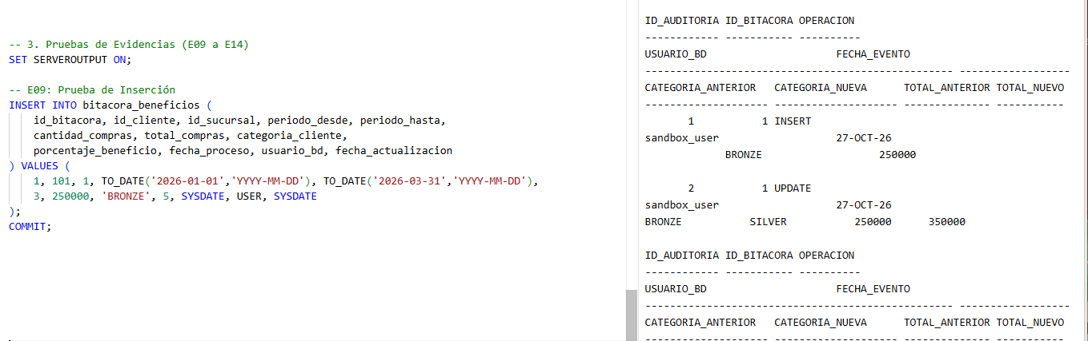
Figura 14: Prueba de INSERT y consulta de la tabla de auditoría (entorno individual).
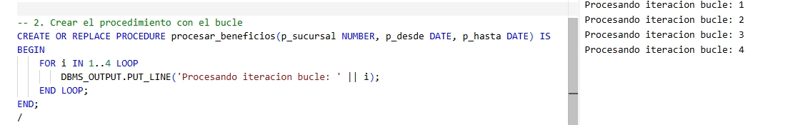
Figura 15: Procedimiento de prueba con bucle de cuatro iteraciones (entorno individual; no es el procedimiento del proyecto).
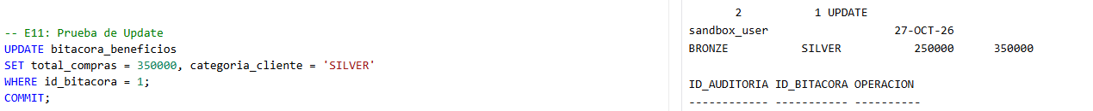
Figura 16: Prueba de UPDATE sobre una fila y su registro de auditoría (entorno individual).
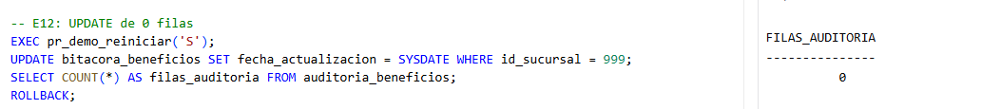
Figura 17: UPDATE de cero filas y conteo de auditoría (entorno individual).
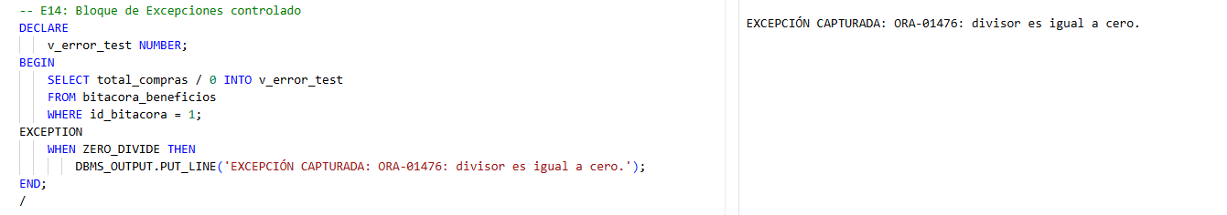
Figura 18: Bloque de excepción controlada con ZERO_DIVIDE (entorno individual).

Anexo E: Diagramas
Desarrollado por: Max Herrera
El diagrama entidad-relación (primera figura) muestra las siete tablas del modelo y la relación lógica, sin clave foránea, entre la bitácora y la auditoría. El diagrama de dependencias (segunda figura) muestra qué objeto usa a cuál. Se recomienda ampliar la imagen en pantalla para leer los textos.
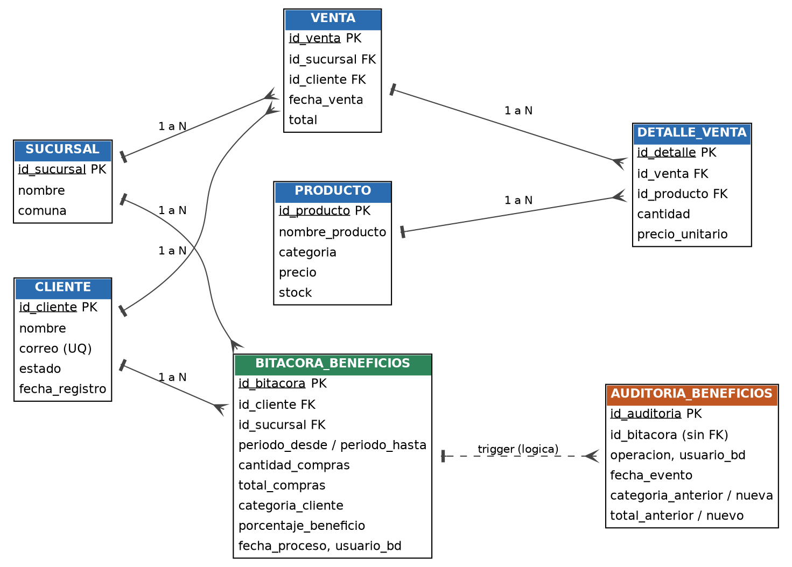
Figura 19: Diagrama del modelo de datos de TechMarket SpA.

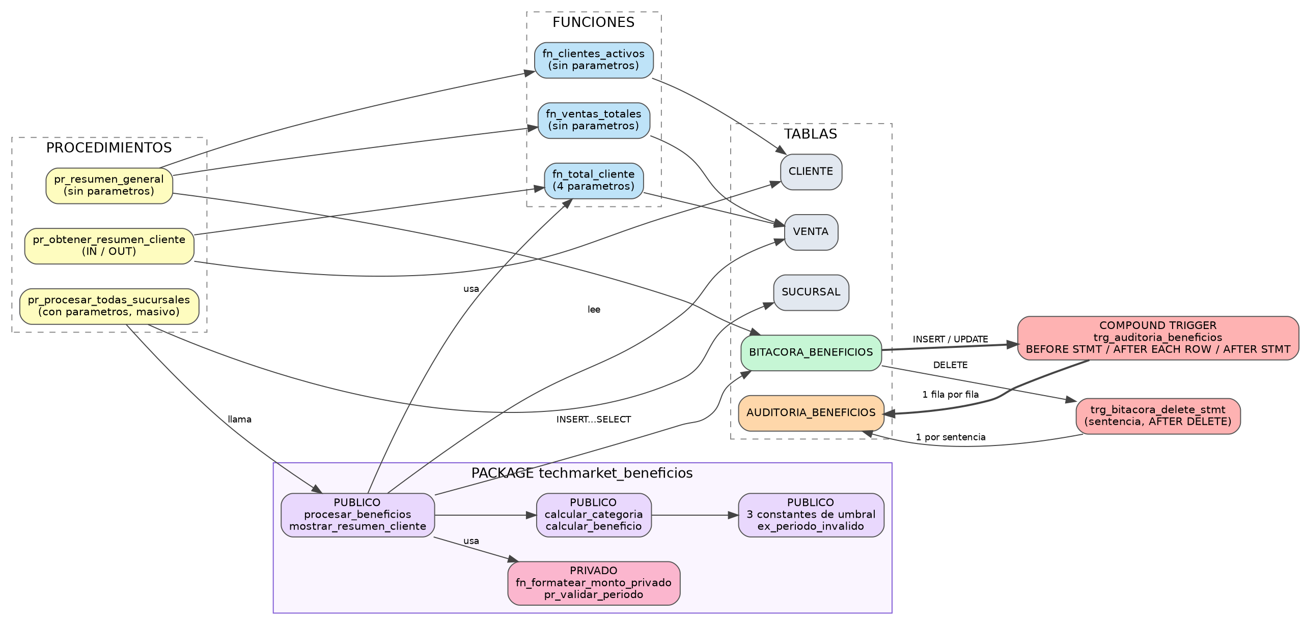
Figura 20: Diagrama de dependencias entre funciones, procedimientos, package, triggers y tablas.

